

TRƯỜNG ĐẠI HỌC BÁCH KHOA HÀ NỘI

**VIỆN ĐIỆN TỬ - VIỄN THÔNG**

**~~~~~** 🙟🕮🙝 **~~~~~**



BÀI TẬP LỚN

**PHÂN TÍCH THIẾT KẾ HƯỚNG ĐỐI TƯỢNG**

**Đề tài: Ứng dụng quản lý chung cư**

**Giáo viên hướng dẫn:** TS. Nguyễn Thanh Bình

**Nhóm sinh viên thực hiện:**

Lê Danh Thăng – 20182774

Hà Thanh Tùng – 20182873

Nguyễn Duy Lộc – 20182644

Lưu Thị Như Quỳnh - 20182752

*Hà Nội, 04/2022*

**MỤC LỤC**

LỜI NÓI ĐẦU - 6 -

CHƯƠNG 1. LẬP KẾ HOẠCH - 7 -

1.1. Khảo sát hiện trạng - 7 -

1.2. Đánh giá hiện trạng và đề xuất hệ thống - 12 -

1.3. Phân tích tính khả thi - 13 -

1.3.1. Khả thi về kỹ thuật - 13 -

1.3.2. Khả thi về kinh tế - 14 -

1.3.3. Khả thi về tổ chức - 16 -

1.4. Quản trị dự án - 17 -

1.4.1. Xác định quy mô dự án - 17 -

1.4.2. Quản lý kế hoạch - 18 -

1.4.3. Phân công công việc - 21 -

CHƯƠNG 2. TÌM HIỂU YÊU CẦU - 24 -

2.1. Các yêu cầu chức năng và phi chức năng - 24 -

2.1.1. Yêu cầu về mặt chức năng - 24 -

a) Đối với cư dân - 24 -

b) Đối với quản lý - 24 -

2.1.2. Yêu cầu phi chức năng - 25 -

2.2. Sơ đồ kịch bản sử dụng - 25 -

CHƯƠNG 3. PHÂN TÍCH HỆ THỐNG - 37 -

3.1. Xây dựng các CRC - 37 -

3.2. Xây dựng sơ đồ lớp - 42 -

3.3. Sơ đồ tuần tự - 43 -

3.4. Xây dựng sơ đồ máy trạng thái - 49 -

CHƯƠNG 4. THIẾT KẾ HỆ THỐNG - 50 -

4.1. Thiết kế tổng thể - 50 -

4.2. Thiết kế các lớp - 52 -

4.3. Thiết kế cơ sở dữ liệu - 56 -

4.4. Thiết kế các giao diện - 58 -

KẾT LUẬN - 72 -

Kết luận chung - 72 -

Hướng phát triển - 72 -

TÀI LIỆU THAM KHẢO - 74 -

**DANH MỤC HÌNH ẢNH**

**Hình 1.1 Sơ đồ hoạt động đăng ký dịch vụ** - 9 -

**Hình 1.2 Sơ đồ hoạt động dịch vụ thanh toán** - 10 -

**Hình 1.3 Sơ đồ hoạt động thông báo của chung cư** - 11 -

**Hình 1.4 Sơ đồ hoạt động phản ánh của cư dân** - 12 -

**Hình 1.5. Sơ đồ Gantt của dự án** - 20 -

**Hình 1.6. Sơ đồ PERT biểu diễn tiến độ công việc** - 21 -

**Hình 2.1 Mô hình kịch bản sử dụng (use case) khái quát của hệ thống** - 26 -

**Hình 3.1. Class Diagram của hệ thống** - 43 -

**Hình 3.2. Sequence diagram ban quản lý quản lý hồ sơ cư dân** - 44 -

**Hình 3.3. Sequence diagram ban quản lý thông báo các hoạt động đến cư dân** - 45 -

**Hình 3.4. Sequence diagram ban quản lý theo dõi & phản hồi ý kiến cư dân** - 45 -

**Hình 3.5. Sequence diagram ban quản lý phê duyệt các yêu cầu đăng ký, thanh toán** - 46 -

**Hình 3.6. Sequence diagram cư dân quản lý hồ sơ căn hộ mình** - 47 -

**Hình 3.7. Sequence diagram cư dân đóng góp ý kiến** - 47 -

**Hình 3.8. Sequence diagram cư dân đăng ký dịch vụ** - 48 -

**Hình 3.9. Sequence diagram cư dân thanh toán loại phí** - 48 -

**Hình 3.10. Machine State Diagram của hoạt động đăng ký dịch vụ** - 49 -

**Hình 4.1 Mô hình liên kết thực thể ED** - 57 -

**Hình 4.2 Mô hình thực thể liên kết ERD của hệ thống** - 58 -

**Hình 4.3. Giao diện đăng nhập vào ứng dụng** - 59 -

**Hình 4.4. Giao diện xem các thành viên trong căn hộ** - 60 -

**Hình 4.5. Giao diện quản lý hồ sơ cá nhân của Cư dân** - 61 -

**Hình 4.6. Giao diện chỉnh sửa hồ sơ cá nhân của Cư dân** - 62 -

**Hình 4.7. Giao diện lựa chọn loại hình dịch vụ của Cư dân** - 63 -

**Hình 4.8. Giao diện đăng ký dịch vụ “bể bơi” của Cư dân** - 64 -

**Hình 4.9. Giao diện form đăng ký và thanh toán dịch vụ Cư dân** - 65 -

**Hình 4.10. Giao diện form góp ý của Cư dân** - 66 -

**Hình 4.11. Giao diện sau khi đăng nhập thành công của Ban quản lý** - 67 -

**Hình 4.12. Giao diện quản lý danh sách các tầng của chung cư** - 68 -

**Hình 4.13. Giao diện quản lý các căn hộ trong 1 tầng của chung cư** - 69 -

**Hình 4.14. Giao diện phản hồi của Ban quản lý đối với ý kiến của Căn hộ** - 70 -

**Hình 4.15. Giao diện thông báo của Ban quản lý đến cư dân** - 71 -

**DANH MỤC BẢNG BIỂU**

**Bảng 1.1. Bảng các khoản chi phí và lợi nhuận (đơn vị: VND)** - 14 -

**Bảng 1.2. Bảng tính tiền ròng và điểm hòa vốn (đơn vị: VND)** - 15 -

**Bảng 1.3** **Bảng kế hoạch công việc (workplan)** - 17 -

**Bảng 1.4 Phân công công việc** - 20 -

**Bảng 2.1 Kịch bản sử dụng của chức năng thêm, xóa, cập nhật hộ cư dân** - 25 -

**Bảng 2.2 Kịch bản sử dụng của chức năng đăng nhập** - 27 -

**Bảng 2.3 Kịch bản sử dụng của chức năng Phê duyệt các yêu cầu đăng ký, thanh toán** - 28 -

**Bảng 2.4 Kịch bản sử dụng của chức năng Thông báo 1 số hoạt động đến với các hộ gia đình** - 29 -

**Bảng 2.5**. **Kịch bản sử dụng của chức năng Theo dõi và phản hồi ý kiến của cư dân** - 30 -

**Bảng 2.6. Kịch bản sử dụng chức năng Đăng kí sử dụng các dịch vụ, tiện ích trong khu** - 31 -

**Bảng 2.7 Kịch bản sử dụng của chức năng thanh toán các loại phí** - 31 -

**Bảng 2.8 Kịch bản sử dụng của chức năng quản lý hồ sơ** - 34 -

**Bảng 2.9 Kịch bản sử dụng của chức năng gửi phản ánh, ý kiến đóng góp** - 35 -

**Bảng 3.1. Thẻ CRC của lớp Tài khoản** - 36 -

**Bảng 3.2. Thẻ CRC của lớp Cư dân** - 37 -

**Bảng 3.3. Thẻ CRC của lớp “Ban quản lý”** - 37 -

**Bảng 3.4. Thẻ CRC của lớp Căn hộ** - 38 -

**Bảng 3.5. Thẻ CRC của lớp Hóa đơn** - 39 -

**Bảng 3.6. Thẻ CRC của lớp Dịch vụ** - 39 -

**Bảng 3.7. Thẻ CRC của lớp Message** - 40 -

**Bảng 3.8. Thẻ CRC của lớp Ý kiến** - 40 -

**Bảng 3.9. Thẻ CRC của lớp Thông báo** - 41 -

# LỜI NÓI ĐẦU

Phân tích và thiết kế hướng đối tượng là một môn học bổ ích, cần thiết đối với sinh viên. Dưới sự hướng dẫn của thầy Nguyễn Thanh Bình, chúng em đã nhận rất nhiều nội dung kiến thức. Môn học đã giúp chúng em hiểu biết thêm về ngôn ngữ lập trình Java – một ngôn ngữ phổ biến thông dụng hiện nay. Qua quá trình được Thầy hướng dẫn và tìm hiểu chúng em nắm được cách thức phân tích và thiết kế 1 dự án, qua đó viết được một chương trình hoàn chỉnh có tính ứng dụng.

Hiện nay, với sự phát triển vượt trội của khoa học kỹ thuật đặt biệt là công nghệ thông tin, việc áp dụng quản lý các chung cư, căn hộ bằng điện thoại thay cho các loại hình quản lý thủ công là một điều thật sự cần thiết. Hơn nữa, xu hướng người dân có mong muốn thực hiện các tác vụ cơ bản như thanh toán tiền hay đăng ký dịch vụ 1 cách dễ dàng. Việc quản lý chung cư qua điện thoại sẽ tối ưu hóa quy trình nghiệp vụ, góp phần cải thiện tốc độ xử lý và mọi tác vụ thuận tiện hơn. Trước những lý do thực tế đó và để áp dụng các kiến thức đã được học, chúng em quyết định thực hiện đề tài “Thiết kế ứng dụng quản lý chung cư”. Chương trình chạy trên môi trường hệ điều hành Window sử dụng phần mềm Android Studio và các ngôn ngữ như Java, XML và hệ quản trị cơ sở dữ liệu MySQL làm server.

Khi thực hiện đề tài, kết quả mong đợi của nhóm là có thêm kiến thức về các ngôn ngữ lập trình, biết được cách thức lập trình một ứng dụng hoàn chỉnh có nhiều chức năng khác nhau. Trong quá trình tìm hiểu nhóm em đã cố gắng thực hiện, tuy nhiên, do thời gian có hạn chế, trình độ, khả năng cũng như kiến thức còn yếu nên vẫn còn gặp nhiều khó khăn. Chúng em rất mong được Thầy đóng góp, hướng dẫn để đề tài được hoàn thiện hơn. Chúng em xin cảm ơn thầy rất nhiều.

# LẬP KẾ HOẠCH

Để có thể xem xét tính khả thi của dự án, trước hết chúng em tiến hành khảo sát hiện trạng, xem xét các ưu, nhược điểm và sau đó tiến hành lập dự án.

## Khảo sát hiện trạng

Trong bối cảnh hiện nay, nhu cầu nhà ở ngày càng tăng trưởng mạnh mẽ. Mặc cho hai năm dịch bệnh khó khăn nhưng giá nhà đất vẫn tiếp tục leo thang, trong khi đó quỹ đất thì hạn chế cùng thay đổi trong tâm lý đang khiến nhu cầu định cư của người mua nhà chuyển dịch từ loại hình nhà phố, nhà riêng, nhà mặt đất sang căn hộ chung cư. Cũng trong 10 năm qua, Hà Nội, TP.HCM cùng nhiều tỉnh thành khác ghi nhận tỷ lệ tăng đột biến số hộ dân thành thị ở nhà chung cư, tập thể. Đồng thời, giá đất tăng mạnh nên các nhà phát triển BĐS đang ưu tiên loại hình căn hộ để đáp ứng nhu cầu an cư ngày càng tăng của người dân. Song song với sự phát triển của thị trường nhà ở thì giờ đây chúng ta còn có thể áp dụng công nghệ vào việc quản lí nhà ở của chính mình qua các ứng dụng trên điện thoại. Sự ra đời cuả ứng dụng quản lí căn hộ sẽ giúp cư dân có thể trải nghiệm tiện ích một cách dễ dàng quản lí và ban quản lí cũng quản lí cư dân hiệu quả hơn.

Đối tượng được khảo sát là các cư dân đang sống tại một toà chung cư ở quận Hai Bà Trưng, Hà Nội. Tại đây, chủ đầu tư vẫn chưa áp dụng công nghệ vào việc quản lí và vận hành khu chung cư nên gây ra nhiều bất tiện trong quá trình sinh hoạt, trao đổi giữa cư dân và ban quản lí chung cư. Mỗi khi muốn đăng kí tiện ích (đi bơi, gửi xe,…) cư dân phải xuống tận nơi gặp ban quản lí mới có thể đăng kí được trong khi đó những nhu cầu tiện ích như trên ban quản lí chỉ giải quyết trong giờ hành chính, gây ra nhiều bất cập cho cư dân. Hay mỗi tháng khi phải thanh toán tiền gửi xe, tiền điện, nước, cư dân cũng đều phải sắp xếp thời gian xuống phòng quản lí để thực hiện cùng với đó là có những phản hồi hay báo cáo của các hộ cư dân không được thực hiện ngay vì một số yếu tố khách quan và chủ quan. Trước những khó khăn trên, ban quản lí muốn tối ưu hoá bộ máy vận hành của chung cư nhằm có thể quản lí khu chung cư của mình một cách tốt nhất và khiến cho khu dân cư ngày càng phát triển văn minh hơn.

Về cơ cấu tổ chức, khu chung cư quản lý bởi Ban quản lý bao gồm:

- Bộ phận kế toán sẽ quản lý các loại tiền sinh hoạt chung (điện, nước, vệ sinh, thang máy, ..) của các hộ dân cư.

- Quản lý các loại hình dịch vụ của chung cư, ở đây do quy mô dự án nhỏ nên chúng em sẽ tập trung vào 1 loại hình duy nhất là đăng ký dịch vụ gửi xe.

- Bộ phân tiếp dân sẽ có trách nhiệm phản hồi ý kiến của các hộ cư dân đồng thời gửi đi thông báo về các hoạt động của chung cư.

Tuy nhiên, do chúng em đang thực hiện dự án với quy mô chung cư nhỏ và vừa nên tất cả các nghiệp vụ sẽ đưa về 1 thực thể duy nhất là Quản lý (chính là ban Quản lý nói chung).

Về phía cư dân cần đăng kí sử dụng dịch vụ, đưa ra ý kiến hay phản ánh về một vấn đề nào đó không hợp lí. Cần được đảm bảo anh ninh, an toàn khi sinh sống tại đây.

Qua tìm hiểu, khu chung cư cần có các nghiệp vụ cơ bản như sau:

**- Quản lí hồ sơ:**

+ Chủ căn hộ sẽ cập nhật nhân khẩu của căn hộ lên hệ thống để được duyệt đăng kí tạm trú tạm vắng cũng như sử dụng các tiện ích của khu.

+ Ban quản lí sẽ duyệt hồ sơ đăng kí nhân khẩu của các hộ đồng thời cấp thẻ cư dân cho các thành viên trong nhân khẩu để ra vào và sử dụng tiện ích.

**- Đăng kí dịch vụ:**

+ Cư dân sẽ đăng kí thẻ gửi xe theo tháng, đăng kí sử dụng các tiện ích như bể bơi, bếp nướng BBQ ngoài trời trước khi đến sử dụng để ban quan lí có thểm sắp xếp sao cho mọi người đến sử dụng có trật tự, tránh tình trạng mất trật tự.

+ Ban quản lí sẽ duyệt đăng kí và sắp xếp sao cho những ngừoi đăng kí trước sẽ được sử dụng trước. Đồng thời nếu đã hết chỗ thì cần phải thông báo đăng kí không thành công cho cư dân.

**- Thanh toán phí hàng tháng:**

+ Ban quản lí sẽ gửi thông báo tiền điện, nước và phí dịch vụ đến các hộ dân vào một ngày nào đó hàng tháng. Và thông báo đã thanh toán thành công hay thanh toán muộn đến cư dân.

+ Hàng tháng cư dân sẽ nhận được hoá đơn chi tiết về tiền điện, nước và các khoản phí dịch vụ của căn hộ. Và tiến hành thanh toán. Có thể thanh toán online trên app hoặc thanh toán trực tiếp tại phòng dịch vụ cư dân.

**- Ý kiến phản hồi:**

+ Cư dân sẽ gửi ý kiến phản ánh về một vấn đề nào đó còn tồn đọng của khu chung cư đến ban quan lí.

+ Ban quản lí sẽ theo dõi, tiếp thu ý kiến của cư dân và sẽ tiến hành sửa đổi nếu vấn đề đo cư dân phản ánh là đúng, hợp lí.

**- Thông báo:**

+ Ban quản lí sẽ gửi một số thông báo mới đến cư dân một cách sớm nhất, chính xác nhất để ai cũng có thể kịp thời nắm bắt được thông tin.

+ Cư dân nhận thông báo từ ban quản lí một cách chính xác nhất.

Dựa trên các yêu cầu đã thu thập được phía trên, chúng em tiến hành lập các sơ đồ hoạt động. Theo dõi các sơ đồ hoạt động dưới đây sẽ làm rõ hơn chu trình nghiệp của app quản lý chung cư, trước hết là đăng ký dịch vụ:

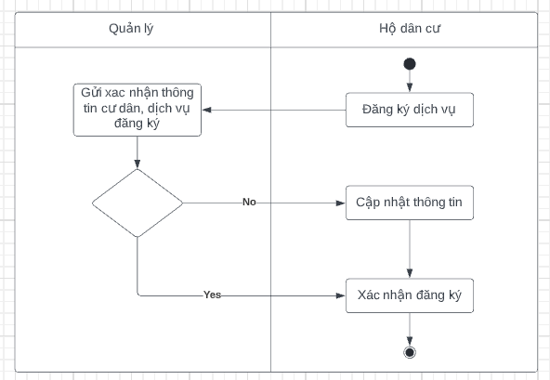

**Hình 1.1 Sơ đồ hoạt động đăng ký dịch vụ**

Khi nhận được thông tin đăng ký dịch vụ của hộ dân cư, thì ban quản lý sẽ gửi xác nhận lại thông tin cũng như loại hình dịch vụ đăng ký. Xong sau đó hoạt động sẽ tiếp tục như Hình 1.1.

Tiếp đến là nghiệp vụ thanh toán dịch vụ. Sau khi nhận được yêu cầu thanh toán các dịch vụ của hộ cư dân, ban quan lý cũng sẽ gửi xác nhận thông tin và dịch vụ thanh toán. Xong sau đó hoạt động sẽ tiếp tục như Hình 1.2 dưới đây.

**Hình 1.2 Sơ đồ hoạt động dịch vụ thanh toán**

**Hình 1.3 Sơ đồ hoạt động thông báo của chung cư**

Khi gửi thông báo đến các hộ cư dân, quản lý sẽ chờ xác nhận như trong hình 1.3. Nếu hết khoảng thời gian quy định (time out xảy ra) mà cư dân vẫn chưa xác nhận thì quản lý chung cư sẽ gửi lại thông báo.

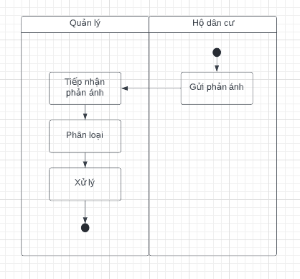

**Hình 1.4 Sơ đồ hoạt động phản ánh của cư dân**

Khi nhận được phản ánh của hộ dân cư như trong hình 1.4. Quản lý chung cư chịu trách nhiệm tiếp nhận phản ánh và phân loại để dễ dàng cho quá trình xử lý các phản ánh đó.

## Đánh giá hiện trạng và đề xuất hệ thống

Sau khi khảo sát hiện trạng của chung cư, chúng em nhận thấy hình thức hoạt động trên ít nhiều còn tồn tại một số vấn đề như sau:

- Cư dân: mỗi khi muốn đăng kí sử dụng tiện ích, thanh toán phí dịch vụ hàng tháng, nhận thông báo mới của ban quản lí hay phản ánh, báo cáo một số vấn đề, sự cố đều mất rất nhiều thời gian và phải thực hiện rất nhiều thủ tục không cần thiết.

- Ban quản lí: thời gian xử lí các yêu cầu, đăng ký, thanh toán dịch vụ cho cư dân còn lâu. Gặp khó khăn trong việc thông báo tin tức mới đến các cư dân trong khu. Và phản hồi các phản ánh, báo cáo của các hộ cư dân không kịp thời.

Từ những vấn đề còn tồn đọng trên, chúng em đề ra mục tiêu thiết kế được một ứng dụng hoàn chỉnh, khắc phục được những nhược điểm còn tồn tại trên, mang lại nhiều ý nghĩa như sau:

- Cư dân có thể tải ứng dụng dành riêng cho cư dân tại chung cư đó về và tiến hành đăng kí thẻ gửi xe theo tháng, đăng kí sử dụng các tiện ích của chung cư qua ứng dụng được cài trên điện thoại của chính mình. Hằng tháng, có thể thanh toán hoá đơn tiền điện, nước và phí dịch vụ qua điện thoại. Và gửi phản ánh tới ban quản lí một cách nhanh chóng mỗi khi phát sinh vấn đề trong khu.

- Ban quản lí có thể nắm được những đăng kí của cư dân đồng thời phê duyệt một cách nhanh chóng. Gửi thông báo qua app điện thoại mỗi khi chung cư có hoạt động mới dành riêng cho cư dân. Đồng thời phản hồi lại các phản ánh, báo cáo của các hộ dân cư.

## Phân tích tính khả thi

Để làm rõ hơn các vấn đề còn tồn đọng của chung cư cũng như phân tích các lợi ích mang lại khi thực hiện đề tài, chúng em tiến hàng phân tích tính khả thi về các mặt kỹ thuật, kinh tế, tổ chức.

### Khả thi về kỹ thuật

* Hiểu rõ ứng dụng

Nhóm em trên tinh thần đã nắm được cơ bản quy trình quản lý, nghiệp vụ giữa ban quản trị chung cư, căn hộ với cư dân. Nhóm đã thảo luận và đều nắm được các yêu cầu chức năng của app này.

* Hiểu rõ công nghệ

Khả năng lập trình của các thành viên trong nhóm đáp ứng nhu cầu cho việc cài đặt app.

Các yếu tố xây dựng lên ứng dụng chất lượng và hiệu quả đó là: thiết kế ấn tượng, kết cấu hợp lý, giao diện thân thiện với người dùng (dễ sử dụng, bảo trì và nâng cấp) . Năng lực xây dựng và quản lý web của nhóm đầy đủ để đáp ứng những yêu cầu đặt ra.

* Quy mô dự án

Số lượng thành viên trong dự án ít: 4 người.

Nhóm chúng em đánh giá dự án có quy mô trung bình, phù hợp cho hầu hết các loại chung cư vừa và nhỏ, tiến tới là các loại chung cư cao cấp, hạng sang.

* Tính tương thích

Ứng dụng này có khả năng kế thừa và phát triển dựa trên các mô hình quản lý truyền thống đã có sẵn.

### Khả thi về kinh tế

+ Chi phí:

Tùy vào các yêu cầu và đòi hỏi của doanh nghiệp mà giá thiết kế app sẽ rất khác nhau. Nhưng nói chung, **chi phí giá thiết kế app** sẽ phụ thuộc vào các yếu tố là tính năng và nền tảng của app di động sử dụng, các chi phí khác.

Một yếu tố ảnh hưởng lớn đến **giá thiết kế app** ứng dụng là tính năng của nó. Dự án của chúng em là quản lý chung cư, có những yếu tố liên quan rất nhiều đến bảo mật, ví dụ như quản lý thông tin cư dân, thanh toán hóa đơn online,… Chi phí làm app về vấn đề tính năng sẽ cần phải quan tâm vì tính năng yêu cầu nhiều yếu tố bảo mật cao cấp thì giá app sẽ càng cao

Nền tảng của app di động sử dụng: Ở khu vực châu Á, số lượng người dùng hệ điều hành Android nhiều hơn so với IOS. So với IOS, chi phí cho việc tải một ứng dụng xuống sẽ thấp hơn rất nhiều. Ứng dụng trên hệ điều hành Android không cần phải cập nhật thường xuyên như trên IOS. Vì vậy, nhà phát triển sẽ tiết kiệm được một khoản chi phí đáng kể. Việc chi trả phí phát triển và host trên Android sẽ thấp và dễ dàng hơn rất nhiều do những quy định không nghiêm ngặt như IOS.

Từ những lý do trên, nhóm chúng em quyết định thiết kế ứng dụng trên hệ điều hành Android.

***Chi phí đưa app điện thoại lên kho ứng dụng:*** Để đưa ứng dụng lên kho ứng dụng App Store, chúng em cần có tài khoản. Để tạo được một tài khoản lập trình ứng dụng trên App Store, sẽ phải tốn tối thiểu là 99$/năm tương ứng khoảng 2 triệu 200 nghìn vnđ/năm.

***Chi phí duy trì app:*** là một trong những yếu tố quan trọng tác động lên chi phí phát triển ứng dụng. Chi phí duy trì app sẽ dao động từ 15% đến 20% mỗi năm. Duy trì app bao gồm những việc làm như sửa lỗi, thêm tính năng mới, nâng cấp phiên bản OS…

Ngoài ra, chi phí duy trì app cũng phụ thuộc vào độ phức tạp của các tính năng.

+ Doanh thu:

Dự án sẽ thu được 1 số ***doanh thu từ quảng cáo*** các ứng dụng (web) thương mại khác, ví dụ như app, web bán hang, game, …

Ngoài ra, việc tối ưu hóa quy trình nghiệp vụ sẽ ***giảm tải bớt số lượng nhân viên***, VD như: Đối với hình thức thủ công cần 2-3 kế toán, kiểm kê thì hiện tại chỉ cần sử dụng app là Ban quản lý có thể theo dõi việc thanh toán các khoản tiền thông qua app. (Với lương mỗi người là 3.500.000 VND/tháng thì 2 nhân viên sẽ cắt bớt được ~80.000.000/năm)

Dựa trên các tiêu chí trên, chúng em xác định bảng các khoản chi phí và lợi nhuận:

**Bảng 1.1. Bảng các khoản chi phí và lợi nhuận (đơn vị: VND)**

|  |  |  |  |  |  |
| --- | --- | --- | --- | --- | --- |
| Chi phí & lợi nhuận | 2022 | 2023 | 2024 | 2025 | Tổng |
| Doanh thu từ quảng cáo | 0 | 20.000.000 | 25.000.000 | 30.000.000 |  |
| Doanh thu từ cắt giảm nhân viên | 0 | 80.000.000 | 80.000.000 | 80.000.000 |  |
| **Tổng lợi nhuận** | **0** | **100.000.000** | **105.000.000** | **110.000.000** |  |
| **PV của lợi nhuận** | **0** | **72.727.000** | **95.041.000** | **135.236.000** | **303.004.000** |
| **PV của toàn lợi nhuận** | **0** | **72.727.000** | **167.768.000** | **303.004.000** |  |
|  |  |  |  |  |  |
| Chi phí trả cho đội ngũ thiết kế ứng dụng | 80.000.000 | 0 | 0 | 0 |  |
| Đưa lên kho ứng dụng | 2.200.000 | 0 | 0 | 0 |  |
| **Tổng chi phí phát triển** | **82.200.000** | **0** | **0** | **0** |  |
|  |  |  |  |  |  |
| Bảo trì và sửa lỗi | 4.000.000 | 4.000.000 | 4.000.000 | 4.000.000 |  |
| Cập nhật ứng dụng | 3.000.000 | 3.000.000 | 3.000.000 | 3.000.000 |  |
| **Tổng chi phí vận hành** | **7.000.000** | **7.000.000** | **7.000.000** | **7.000.000** |  |

Để làm chi tiết hơn doanh thu hữu hình, chúng em tính tiền ròng NPV, ROI & Điểm hòa vốn (Giả thiết lạm phát là 10 %) như bảng dưới:

**Bảng 1.2. Bảng tính tiền ròng và điểm hòa vốn (đơn vị: VND)**

|  |  |  |  |  |  |
| --- | --- | --- | --- | --- | --- |
| **Tổng chi phí** | **89.200.000** | **7.000.000** | **7.000.000** | **7.000.000** |  |
| **PV chi phí** | **81.090.000** | **6.363.000** | **6.363.000** | **6.363.000** | **100.179.000** |
| **PV toàn chi phí** | **81.090.000** | **87.453.000** | **93.816.000** | **100.179.000** |  |
| Tổng lợi nhuận- Tồng chi phí | -81.090.000 | -14.726.000 | 73.952.000 | 202.825.000 |  |
| NPV của năm | -81.090.000 | 66.364.000 | 88.678.000 | 128.873.000 | 202.825.000 |
| ROI | > 200% (202/100) | | | | |
| Điểm hòa vốn | 2 năm | | | | |

### Khả thi về tổ chức

* Phù hợp với chiến lược kinh doanh (Strategic alignment analysis)

Trước tiên, có thể khẳng định phương thức quản lý bằng app sẽ phù hợp đối với cả ban quản lý chung cư trong việc tăng doanh thu khi tiếp cận được nhiều khách hàng hơn khi xu hướng hiện nay các hoạt động quảng cáo, Marketing đang dần được đưa lên Internet ngày càng nhiều, giúp nhanh chóng tiếp cận được với người dùng.

Các quy trình quản lý, giám sát sẽ trở nên hiệu quả và dễ kiểm soát hơn so với các hình thức truyền thống.

* Phù hợp với người dùng

Các hình thức quản lý trên app sẽ giúp cư dân quản lý căn hộ dễ dàng hơn (từ xa, mọi lúc mọi nơi). Không chỉ vậy, việc thanh toán qua app sẽ giúp thuận tiện hơn cho người dùng, ngoài ra dễ dàng nắm được các thông báo từ phía ban quản lý chung cư.

* Kết luận về việc lựa chọn dự án

Tóm lại, app quản lý chung cư với các tính năng nổi trội và mới mẻ hoàn toàn khả thi về tổ chức. Việc xây dựng hoàn thiện app thành công sẽ mang lại nhiều lợi ích to lớn cho cả phía quản lý và cư dân trong việc quản lý và giám sát, giúp tối ưu hóa các quy trình và thủ tục, đồng thời cũng đạt được các mục tiêu về kinh tế.

## Quản trị dự án

Để quản trị dự án, cần xác định được quy mô, kế hoạch cũng như phân công công việc cụ thể. Những nội dung ấy sẽ được chúng em trình bày dưới đây.

### Xác định quy mô dự án

Khi phân tích các yếu tố liên quan đến dự án app quản lý chung cư, chúng em xác định phạm vi đề tài dựa trên các yêu cầu sau:

Về yêu cầu chức năng, ứng dụng phải có đầy đủ chức năng của một ứng dụng quản lý chung cư:

* + - * Cho phép người dùng đăng kí dịch vụ, các tiện ích như: gửi xe, phòng gym, bể bơi,…
      * Cho phép người dùng thanh toán khoản phí: tiền điện, tiền nước,…
      * Cho phép người dùng phản ánh một số vẫn đề, báo cáo sự cố.
      * Cho phép người dùng xem hồ sơ của chính căn hộ mình

Ngoài yêu cầu về chức năng, ứng dụng còn cần đạt được các yêu cầu về mặt hình thức, cụ thể như sau:

* + - * Giao diện bắt mắt, thân thiện với người dùng.
      * Các thông tin về các dịch vụ phải rõ ràng, dễ thấy, dễ sử dụng.
      * Kết cấu ứng dụng đơn giản.

Yêu cầu về quản trị:

* + - * Quản lý danh sách căn hộ.
      * Duyệt các yêu cầu đăng ký, tình trạng thanh toán.
      * Thông báo một số hoạt động đến các hộ gia đình.
      * Phản hồi các phản ánh, báo cáo của các hộ dân cư.

Ứng dụng phục vụ cho các đối tượng sử dụng bao gồm:

* + - * Các hộ dân: đăng ký tài khoản, đăng nhập, sử dụng các dịch vụ của chung cư.
      * Admin(quản lý): thêm, sửa, xóa các dịch vụ của chung cư, thống kê số lượng hộ dân số lượng người trong từng hộ, tra cứ thông tin hộ dân, thông báo một số hoạt động đến các hộ gia đình.

### Quản lý kế hoạch

Để quản trị dự án có thể thực hiện một các hiệu quả, chúng em tiến hành lập bảng workplan (Bảng 1.3), các sơ đồ Gantt và PERT.

**Bảng 1.3** **Bảng kế hoạch công việc (workplan)**

|  |  |  |  |  |  |
| --- | --- | --- | --- | --- | --- |
| STT | Tên công việc | Kết quả mong đợi | Thời gian bắt đầu | Thời gian kết thúc | Tình trạng |
| 0 | Lập nhóm và xác lập đề tài | Chốt danh sách thành viên và đề tài thực hiện | 29/3/2022 | 5/4/2022 | Hoàn thành |
| 1 | **Lập kế hoạch** |  | 5/4/2022 | 12/4/2022 |  |
| 1.1 | Khởi tạo dự án | Yêu cầu hệ thống  Báo cáo khả thi kinh tế, kỹ thuật, tổ chức | 5/4/2022 | 9/4/2022 | Hoàn thành |
| 1.2 | Quản trị dự án | Sơ đồ Gantt, PERT  Bảng công việc (WBS) | 9/4/2022 | 12/4/2022 | Hoàn thành |
| 2 | **Phân tích** |  | 12/4/2022 | 10/5/2022 |  |
| 2.1 | Xác định rõ yêu cầu | Cơ cấu tổ chức  Chu trình nghiệp vụ (Tìm hiểu hoạt động) | 12/4/2022 | 19/4/2022 |  |
| 2.2 | Mô hình hóa chức năng | Kịch bản sử dụng  Chu trình nghiệp vụ (Sơ đồ hoạt động) | 19/4/2022 | 26/4/2022 |  |
| 2.3 | Mô hình hóa cấu trúc | CRC, sơ đồ lớp, sơ đồ đối tượng | 26/4/2022 | 10/5/2022 |  |
| 2.4 | Mô hình hóa hoạt động | Sơ đồ tuần tự  Sơ đồ chuyển trạng thái | 10/5/2022 | 28/5/2022 |  |
| 3 | **Thiết kế** |  | 29/5/2022 | 14/6/2022 |  |
| 3.1 | Chuẩn bị thiết kế | Tinh chỉnh sơ đồ lớp  Sơ đồ gói |  |  |  |
| 3.2 | Thiết kế lớp | Sơ đồ lớp chi tiết  Đặc tả các phương thức |  |  |  |
| 3.3 | Thiết kế CSDL | Mô hình thực thể liên kết  Báo cáo chuẩn hóa  Danh sách chi tiết các bảng. |  |  |  |
| 3.4 | Thiết kế giao diện | Báo cáo giao diện |  |  |  |
| 4 | Code | Hoàn thiện sản phẩm |  |  |  |
| 5 | Bàn giao sản phẩm | Đưa sản phẩm đến tay chủ sở hữu căn hộ. |  |  |  |

Theo bảng công việc (work plan), chúng em lập sơ đồ Gantt như Hình 1.1 dưới đây.

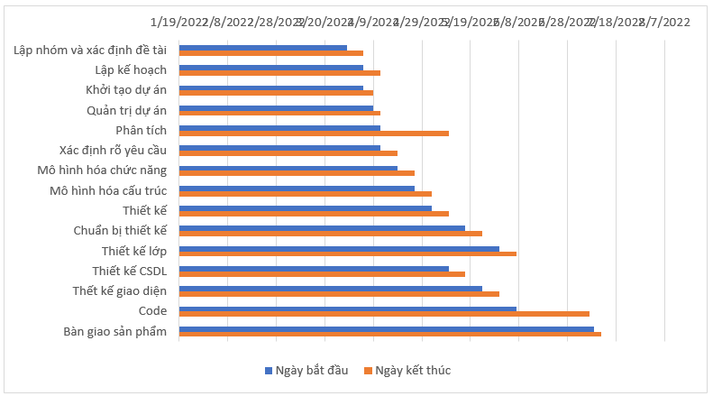

**Hình 1.5. Sơ đồ Gantt của dự án**

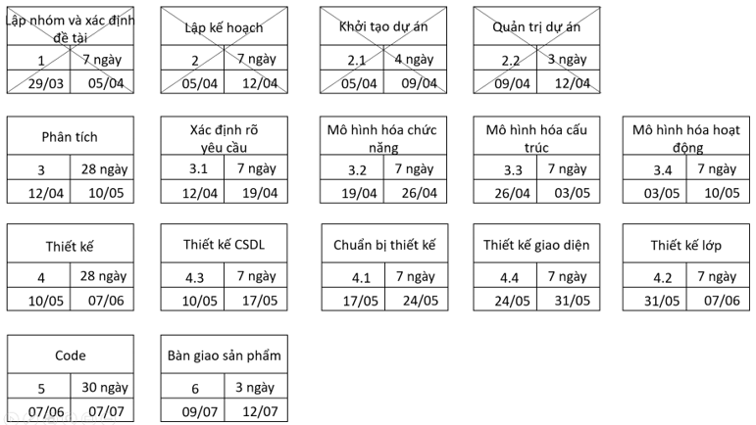

**Hình 1.6. Sơ đồ PERT biểu diễn tiến độ công việc**

Sau khi lập sơ đồ Gantt và PERT chúng em tiến hành phân chia công việc để thực hiện đề tài tốt hơn, nội dung phân chia sẽ được trình bày trong phần tiếp theo.

### Phân công công việc

Dưới đây là bảng phân công công việc của nhóm:

**Bảng 1.4 Phân công công việc**

|  |  |  |
| --- | --- | --- |
| STT | Tên công việc | Người thực hiện |
| 0 | Lập nhóm và xác lập đề tài | Hà Thanh Tùng  Lê Danh Thăng  Nguyễn Duy Lộc  Lưu Thị Như Quỳnh |
| 1 | **Lập kế hoạch** | Cả nhóm |
| 1.1 | Khởi tạo dự án | Hà Thanh Tùng  Nguyễn Duy Lộc  Lưu Thị Như Quỳnh |
| 1.2 | Quản trị dự án | Lê Danh Thăng |
| 2 | **Phân tích** | Cả nhóm |
| 2.1 | Xác định rõ yêu cầu | Lưu Thị Như Quỳnh |
| 2.2 | Mô hình hóa chức năng | Hà Thanh Tùng |
| 2.3 | Mô hình hóa cấu trúc | Nguyễn Duy Lộc |
| 2.4 | Mô hình hóa hoạt động | Lê Danh Thăng |
| 3 | **Thiết kế** | Cả nhóm |
| 3.1 | Chuẩn bị thiết kế | Quỳnh |
| 3.2 | Thiết kế lớp | Tùng |
| 3.3 | Thiết kế CSDL | Thăng |
| 3.4 | Thiết kế giao diện | Lộc |

Như vậy, chúng em đã tìm hiểu tính khả thi của đề tài và khởi tạo dự án, lên kế hoạch công việc đầy đủ, chúng em chuyển sang công việc tiếp theo là Tìm hiểu yêu cầu của đề tài, sẽ được trình bày trong chương 2.

# TÌM HIỂU YÊU CẦU

## Các yêu cầu chức năng và phi chức năng

Dựa vào việc tiến hành phân tích các yêu cầu thu thập được, chúng em đặt ra các yêu cầu chức năng cũng như yêu cầu phi chức năng của đề tài như sau:

### Yêu cầu về mặt chức năng

Yêu cầu về mặt chức năng được phân ra dành riêng cho hai đối tượng là cư dân và quản lý chung cư. Đối với mỗi đối tượng khác nhau hệ thống sẽ thực hiện các chức năng khác nhau.

### Đối với cư dân

* Đăng nhập: Khi đã có tài khoản, hệ thống sẽ cho phép cư dân đăng nhập vào app dựa trên “Tài khoản” và “Mật khẩu” đã đăng kí khi mua căn hộ.
* Đăng kí sử dụng các loại dịch vụ: Khi cư dân muốn sử dụng một loại hình dịch vụ nào đó của chung cư, ví dụ như gym, bể bơi, sân tennis hay như gửi ô tô, xe máy,.. , sẽ đăng ký với quản lý qua app một số thông tin như thông tin cá nhân cơ bản, thời gian mong muốn sử dụng dịch vụ (theo tháng, năm,.. ).
* Thanh toán các loại phí: Cho phép cư dân có thể thanh toán các loại phí cơ bản như: Tiền điện, nước và các dịch vụ chung như: thang máy, vệ sinh, an ninh.
* Quản lý hồ sơ của căn hộ mình: Cư dân sẽ quản lý thông tin về các thành viên trong căn hộ mình cũng như kiểm tra trạng thái thanh toán các loại phí. Ngoài ra sẽ nhận các thông báo của bên quản lý.
* Gửi phản ánh, ý kiến đóng góp: Cư dân có thể gửi ý kiến đóng góp hoặc phản ánh về các vấn đề của mình về chung cư.

### Đối với quản lý

* Thêm, xóa, cập nhật thông tin hộ dân: Cho phép quản lý thêm mới thông tin hộ dân khi có cư dân mới chuyển vào, sửa thông tin cư dân khi có sự thay đổi thông tin liên lạc, xóa thông tin cư dân khi có họ chuyển đi.
* Phê duyệt các yêu cầu đăng kí, tình trạng thanh toán: Quản lý sẽ duyệt các yêu cầu đăng kí sử dụng dịch vụ của cư dân đồng thời theo dõi quản lý các khoản phí sinh hoạt chung.
* Theo dõi, phản hồi ý kiến cư dân: Cho phép quản lý xem và phản hồi các đóng góp ý kiến của cư dân.
* Thông báo 1 số hoạt động đến các hộ gia đình: Trong các trường hợp khẩn cấp như cắt điện, cắt nước hay 1 số chương trình sinh hoạt văn nghệ của chung cư, quản lý sẽ thông báo đến với từng hộ gia đình qua ứng dụng.

### Yêu cầu phi chức năng

* Ứng dụng (app) được trình bày đơn giản, gọn, đẹp mà không mất tính mỹ quan, thuận tiện cho mọi người có thể sử dụng.
* Hệ thống được triển khai trên mạng Internet.
* Hệ thống hoạt động tin cậy, đảm bảo bảo mật an toàn thông tin cá nhân cho cư dân. Hệ thống phải biết phân quyền đăng nhập cho quản lý, cư dân.
* Hỗ trợ xử lý loại tiền tệ VNĐ.
* Ngôn ngữ được sử dụng là tiếng việt.
* Không vi phạm bản quyền của các đơn vị tương tự khác.

## Sơ đồ kịch bản sử dụng

Dựa trên các yêu cầu chức năng đã đặt ra phía trên, chúng em triển khai sơ đồ kịch bản khái quát của hệ thống (Hình 2.6) và mô tả cho từng kịch bản sử dụng.



**Hình 2.1 Mô hình kịch bản sử dụng (use case) khái quát của hệ thống**

Dưới đây là mô tả chi tiết cho từng kịch bản sử dụng theo mô hình use case. Đầu tiên là kịch bản sử dụng cho use case (1): chức năng thêm, xóa, cập nhật hộ cư dân:

**Bảng 2.1 Kịch bản sử dụng của chức năng thêm, xóa, cập nhật hộ cư dân**

|  |  |  |
| --- | --- | --- |
| **Tên Use Case:** Thêm, xóa, cập nhật hộ cư dân | **ID:** 01 | **Mức quan trọng:** Cao |
| **Người dùng:** Quản lý | **Loại UC:** Chi tiết, cần thiết | |
| **Người sử dụng và yêu cầu:** Quản lý sử dụng để thêm, sửa, xóa hộ cư dân trong chung cư | | |
| **Mô tả tóm tắt:**  - Thêm hộ cư dân: Khi có hộ cư dân chuyển vào chung cư (mua 1 căn hộ mới), sẽ được cấp 1 tài khoản và mật khẩu mới, khi đó ban quản lý sẽ thêm mới hộ dân đó vào danh sách cư dân của chung cư. (*Note: do quy mô dự án nhỏ nên nghiệp vụ mua nhà sẽ chưa được đưa vào, việc thêm mới được diễn ra thủ công để kiểm tra chức năng của hệ thống).  - Sửa hộ cư dân: Khi có bất cứ thông tin nào về các thành viên của hộ cư dân cần chỉnh sửa (do sai sót khi nhập thông tin hay 1 số lí do khác), ban quản lý sẽ tiến hành chỉnh sửa lại.  - Xóa hộ cư dân: Khi có hộ cư dân chuyển ra khỏi chung cư và bàn giao lại căn hộ, khi đó ban quản lý sẽ xóa hộ dân đó ra khỏi danh sách cư dân của chung cư và trạng thái của căn hộ đó sẽ thay đổi thành Blank (Còn trống – Chưa có người ở). | | |
| **Thời điểm sử dụng**: Mọi lúc | | |
| **Luồng sự kiện chuẩn:**  1: Người dùng chọn khu trong chung cư  2: Hệ thống cập nhật hộ cư dân trong chung cư  S-1: Nếu chức năng là “Thêm”, hệ thống thực hiện luồng con là “Thêm hộ cư dân”  S-2: Nếu chức năng là “Sửa”, hệ thống thực hiện luồng con là “Cập nhật hộ cư dân”  S-3: Nếu chức năng là “Xóa”, hệ thống thực hiện luồng con là “Xóa hộ cư dân” | | |
| **Luồng sự kiện nhỏ:**  S-1: Thêm hộ cư dân  1: Người dùng xem thông tin hộ cư dân, nhập tên, tuổi, nghề nghiệp của cư dân trong hộ  2: Người dùng chọn “Thêm hộ cư dân”  3: Hệ thống lưu lại thông tin hộ cư dân  4: Hệ thống hiện thị thông tin  S-2: Cập nhật hộ cư dân | | |

|  |
| --- |
| 1: Người dùng xem thông tin hộ cư dân, nhập tên, tuổi, nghề nghiệp của cư dân trong hộ chọn “Sửa thông tin”  2: Người chọn “Sửa thông tin”  3: Hệ thống lưu lại thông tin hộ cư dân đã cập nhật trong chung cư 4: Hệ thống hiện thị thông tin  S-2: Xóa hộ cư dân  1: Người dùng chọn hộ cư dân muốn xóa trong chung cư và chọn “Xóa hộ cư dân”  2: Hệ thống thực hiện xóa hộ cư dân  3: Hệ thống hiện thị thông tin |

Use case tiếp theo trong sơ đồ use case (2) Đăng nhập, use case này được mô tả cách sử dụng như bảng 2.3 dưới đây.

**Bảng 2.2 Kịch bản sử dụng của chức năng đăng nhập**

|  |  |  |
| --- | --- | --- |
| **Tên Use Case:** Đăng nhập | **ID:** 02 | **Mức quan trọng:** Cao |
| **Người dùng:** Quản lý, hộ cư dân | **Loại UC:** Chi tiết, cần thiết | |
| **Người sử dụng và yêu cầu:** Quản lý, hộ cư dân sử dụng để đăng nhập tài khoản | | |
| **Mô tả tóm tắt:** Nhập thông tin tên tài khoản, mật khẩu để tiến hành đăng nhập | | |
| **Thời điểm sử dụng**: Mọi lúc | | |
| **Luồng sự kiện chuẩn:**  1: Nhập tài khoản và mật khẩu 2: Hệ thống kiểm tra  3: Tạo tài khoản thành công  **Ngoại lệ:**  Đăng nhập không hợp lệ khi nhập sai tên đăng nhập, mật khẩu hoặc tài khoản đó chưa tồn tại, hệ thống yêu cầu đăng nhập lại. Nếu chưa có tài khoản, cần đăng kí tài khoản mới. Trong trường hợp quên mật khẩu, hệ thống yêu cầu nhập email để cấp lại tài khoản. | | |

Use case tiếp theo trong sơ đồ use case khái quát là (3) Phê duyệt các yêu cầu đăng ký, thanh toán, use case này được mô tả cách sử dụng như bảng 2.3 dưới đây.

**Bảng 2.3 Kịch bản sử dụng của chức năng Phê duyệt các yêu cầu đăng ký, thanh toán**

|  |  |  |
| --- | --- | --- |
| **Tên Use Case:** Phê duyệt các yêu cầu đăng ký, thanh toán | **ID:** 03 | **Mức quan trọng:** Trung bình |
| **Người dùng:** quản lý | **Loại UC:** Chi tiết, cần thiết | |
| **Người sử dụng và yêu cầu:** Quản lý sử dụng để phê duyệt các yêu cầu đăng ký sử dụng dịch vụ, đồng thời cập nhật tình trạng thanh toán các khoản phí dịch vụ thường | | |
| **Mô tả tóm tắt:** Xác nhận cư dân đủ điều kiện sử dụng dịch vụ và đã đóng đủ các khoản phí. | | |
| **Thời điểm sử dụng**: Khi nhận được yêu cầu từ phía cư dân | | |
| **Luồng sự kiện chuẩn:**  1: Nhập vào tên hộ gia đình.   2: Hệ thống kiểm tra.  3: Xác nhận yêu cầu.  **Ngoại lệ:**  Yêu cầu bị từ chối khi tiền đóng cho dịch vụ không đủ hoặc dịch vụ đã hết slot, đang bảo trì để sửa chữa. Thông báo phí được gửi đi khi hết hạn đóng phí mà chủ căn hộ vẫn chưa hoàn tất việc đóng phí. | | |

Tiếp theo, bảng 2.4 dưới đây mô tả kịch bản sử dụng cho use case (4) Thông báo 1 số hoạt động đến với các hộ gia đình.

**Bảng 2.4 Kịch bản sử dụng của chức năng Thông báo 1 số hoạt động đến với các hộ gia đình**

|  |  |  |
| --- | --- | --- |
| **Tên Use Case:** Thông báo 1 số hoạt động đến với các hộ gia đình | **ID:** 04 | **Mức quan trọng:** Trung bình |
| **Người dùng:** Quản lý | **Loại UC:** Chi tiết, cần thiết | |
| **Người sử dụng và yêu cầu:** Quản lý sẽ gửi thông báo đến cho các hộ gia đình thông báo về các sự kiện cũng như thông báo về sự cố cũng như các chương trình ưu đãi đối với các dịch vụ đã đăng ký. | | |
| **Mô tả tóm tắt:** Gửi 1 hộp thoại thông báo, hộp thoại này sẽ xuất hiện ở giao diện của cư dân, giúp cư dân nhanh chóng nắm bắt được thông tin. | | |
| **Thời điểm sử dụng**: Khi có thông báo nào đó cần thiết. | | |
| **Luồng sự kiện chuẩn:**  1: Quản lý chọn sự kiện/ sự cố/ chương trình ưu đãi cần thông báo  2: Bấm gửi để chuyển hộp thoại thông báo đó đến với cư dân.  3: Chờ phía cư dân đọc để xác nhận đã nắm bắt được thông tin đó. | | |

**Bảng 2.5**. **Kịch bản sử dụng của chức năng Theo dõi và phản hồi ý kiến của cư dân**

|  |  |  |
| --- | --- | --- |
| **Tên Use Case:** Theo dõi và phản hồi ý kiến của cư dân | **ID:** 05 | **Mức quan trọng:** Trung bình |
| **Người dùng:** Ban quản lý | **Loại UC:** Chi tiết, cần thiết | |
| **Người sử dụng và yêu cầu:** Quản lý sử dụng để thu thập ý kiến của cư dân và phản hồi lại cho cư dân | | |
| **Mô tả tóm tắt:** Nắm bắt được các ý kiến của cư dân về các vấn đề còn bất cập trong khu chung cư và tiếp thu ý kiến mang tính xây dựng cao để hoàn thiện hơn, đồng thời thông báo cho cư dân về ý kiến của ban quản lý về vấn đề đấy. | | |
| **Thời điểm sử dụng:** Khi nhận được ý kiến từ phía cư dân | | |
| **Luồng sự kiện chuẩn:**  1. Nhận thông báo về cư dân có ý kiến mới  2. Ban quản lý tiền hành tìm hiểu về ý kiến trên  3. Xử lí và phản hồi lại cho cư dân biết  **Ngoại lệ:** Ý kiến phản hồi bị lặp lại từ nhiều cư dân thì ban quản lí sẽ xử lí và ra một thông báo chung về ý kiến đó cho tất cả cư dân trong khu chung cư. | | |

**Bảng 2.6. Kịch bản sử dụng chức năng Đăng kí sử dụng các dịch vụ, tiện ích trong khu**

|  |  |  |
| --- | --- | --- |
| **Tên Use Case:** Đăng kí sử dụng các dịch vụ, tiện ích trong khu | **ID:** 06 | **Mức quan trọng:** Trung bình |
| **Người dùng:** Cư dân | **Loại UC:** Chi tiết, cần thiết | |
| **Người sử dụng và yêu cầu:** Cư dân sử dụng để đăng kí vé gửi xe hàng tháng, sử dụng bể bơi, bếp nướng ngoài trời | | |
| **Mô tả tóm tắt:** Gửi yêu cầu đăng kí mỗi khi cư dân có nhu cầu sử dụng những tiện ích trên trước 5-6 tiếng hoặc 2-3 ngày | | |
| **Thời điểm sử dụng:** Khi có nhu cầu | | |
| **Luồng sự kiện chuẩn:**  1. Đăng kí loại hình dịch vụ, thời gian muốn sử dụng  2. Điền thông tin đăng kí chi tiết  3. Gửi yêu cầu đăng kí  **Ngoại lệ:** Cư dân sẽ không thể gửi yêu cầu đăng kí nếu hệ thống đã đầy hoặc khung giờ cư dân chọn sử dụng dịch vụ đã đạt giới hạn phục vụ. Gửi thông báo để cư dân đăng kí sang khung giờ khác luôn. | | |

Bên cạnh chức năng thông báo thì Use case (7) Chức năng thanh toán cũng là một trong chức năng hệ thống quan trọng dành cho đối tượng người dùng là hộ dân cư. Kịch bản sử dụng của use case này được thể hiện như trong Bảng 2.7 dưới đây:

**Bảng 2.7 Kịch bản sử dụng của chức năng thanh toán các loại phí**

|  |  |  |
| --- | --- | --- |
| **Tên Use Case:** Thanh toán các loại phí | **ID:** 07 | **Mức quan trọng:** Cao |
| **Người dùng:** Hộ dân cư | **Loại UC:** Chi tiết, cần thiết | |
| **Người sử dụng và yêu cầu:** Người sử dụng là các người dân trong hộ dân cư, yêu cầu người dân phải đăng nhập vào hệ thống và đã đăng ký một số loại phí. | | |
| **Mô tả tóm tắt:** Thanh toán các loại phí dịch vụ mà các người dân đã đăng ký. | | |
| **Thời điểm sử dụng**: Mọi lúc | | |
| **Luồng sự kiện chuẩn:**  1: Người dùng chọn loại hình dịch vụ  S-1: Nếu chức năng là “Thêm”, hệ thống thực hiện luồng con là “Thêm dịch  vụ”  S-2: Nếu chức năng là “Xóa”, hệ thống thực hiện luồng con là “Xóa dịch vụ”  2: Ngươi dùng chọn thanh toán dịch vụ  S-3: Nếu chức năng là “Chọn phương thức thanh toán”, hệ thống thực hiện luồng con là “Chọn phương thức thanh toán”  S-4: Nếu chức năng là “Thanh toán”, hệ thống thực hiện luồng con là “Thanh toán” | | |
| **Luồng sự kiện nhỏ:**  S-1: Thêm dịch vụ  1: Người dùng chọn “Thêm sản dịch vụ”  2: Người dùng chọn dịch vụ 3: Người dùng chọn xác nhận dịch vụ  4: Hệ thống hiện thị thông tin S-2: Xóa dịch vụ  1: Người dùng chọn dịch vụ muốn xóa và chọn “Xóa dịch vụ”  2: Hệ thống thực hiện xóa dịch vụ  3: Hệ thống hiển thị thông tin  S-3: Chọn phương thức thanh toán  1: Người dùng chọn phương thức thanh toán bằng “Tiền mặt” hoặc “Tài khoản ngân hàng”  S-4: Thanh toán  1: Người dùng chọn “Xác nhận thanh toán”  2: Hệ thống thực hiện thanh toán  3: Hệ thống hiển thị thông tin | | |

Bảng 2.8 biểu diễn kịch bản sử dụng của use case (8) Lập hóa đơn, cũng là một trong những chức năng quan trọng của đối tượng người dùng là nhân viên.

**Bảng 2.8 Kịch bản sử dụng của chức năng quản lý hồ sơ**

|  |  |  |
| --- | --- | --- |
| **Tên Use Case:** Quản lý hồ sơ của hộ dân | **ID:** 08 | **Mức quan trọng:** Cao |
| **Người dùng:** Hộ dân cư | **Loại UC:** Chi tiết, cần thiết | |
| **Người sử dụng và yêu cầu:** Hộ dân cư sử dụng để có thể xem hoặc có thể chỉnh sửa thông tin từng người của hộ mình, yêu cầu hộ dân cư phải đăng nhập vào hệ thống | | |
| **Mô tả tóm tắt:** Xem thông tin từng người trong hộ của mình, sửa thông tin | | |
| **Thời điểm sử dụng**: Mọi lúc | | |
| **Luồng sự kiện chuẩn:**  1: Người dùng chọn Quản lý hồ sơ  S-1: Nếu chức năng là “Xem thông tin”, hệ thống thực hiện luồng con là “Xem thông tin”  S-2: Nếu chức năng là “Sửa thông tin”, hệ thống thực hiện luồng con là “Sửa thông tin” | | |
| **Luồng sự kiện nhỏ:**  S-1: Xem thông tin  1: Người dùng chọn thông tin người muốn xem  2: Hệ thống hiển thị thông tin  S-2: Sửa thông tin  1: Người dùng chọn người muốn sửa và sửa thông tin  2: Người dùng chọn “Xác nhận”  3: Hệ thống hiện thị thông tin | | |

Use case (9) Theo dõi ý kiến khách hàng được mô tả kịch bản sử dụng như

bảng 2.9 dưới đây.

**Bảng 2.9 Kịch bản sử dụng của chức năng gửi phản ánh, ý kiến đóng góp**

|  |  |  |
| --- | --- | --- |
| **Tên Use Case:** Gửi phản ánh, ý kiến đóng góp | **ID:** 09 | **Mức quan trọng:** Thấp |
| **Người dùng:** Hộ dân cư | **Loại UC:** Chi tiết, cần thiết | |
| **Người sử dụng và yêu cầu:** Hộ dân cư sử dụng để có thể gửi phản ánh cũng như những ý kiến đóng góp cho ban quản lý hộ dân cư, yêu cầu hộ dân phải đăng nhập vào hệ thống | | |
| **Mô tả tóm tắt:** Gửi những phản ánh, ý kiến đóng góp của người dân đến ban quản lý chung cư | | |
| **Thời điểm sử dụng**: Mọi lúc | | |
| **Luồng sự kiện chuẩn:**  1: Người dùng chọn nhãn Gửi ý kiến  2: Người dùng nhập nội dung ý kiến, phản ánh, đóng góp  3: Người dùng gửi ý kiến  4: Hệ thống lưu lại thông tin ý kiến | | |

# PHÂN TÍCH HỆ THỐNG

Sau khi đã tìm hiểu đầy đủ chi tiết về các yêu cầu chức năng cũng như yêu cầu phi chức năng mà hệ thống cần đạt được, chúng em tiến hành phân tích hệ thống. Trong phần phân tích này, chúng em tiến hành mô hình hóa cấu trúc và hoạt động.

## Xây dựng các CRC

Bước thứ nhất để mô hình hóa cấu trúc là xây dựng thẻ CRC của các lớp bao gồm: Tài khoản, Cư dân, Ban quản lý, Căn hộ, Hóa đơn, Dịch vụ, Message, Ý kiến, Thông báo.

Đầu tiên là thẻ CRC của lớp Tài khoản (Bảng 3.1):

**Bảng 3.1. Thẻ CRC của lớp Tài khoản**

|  |  |  |  |
| --- | --- | --- | --- |
| **Class name:** Tài khoản | **ID:** 01 | | **Level:** High |
| **Description:** mô tả 1 người dùng bất kỳ của app | **Associated Use Case: 2** | | |
| **Responsibilities** | | **Collaborators** | |
| **Attributes:**  Tên (string)  Tài khoản (string)  Mật khẩu (string)  Số điện thoại (string) | | | |
| **Relationships**  **- Aggretation (has part):** Cư dân, Ban quản lý. | | | |

Tiếp theo là CRC của lớp Cư dân (Bảng 3.2):

**Bảng 3.2. Thẻ CRC của lớp Cư dân**

|  |  |  |  |
| --- | --- | --- | --- |
| **Class name:** Cư dân | **ID:** 02 | | **Level:** High |
| **Description:** Người dân trong chung cư thực hiện đăng ký các dịch vụ tiện ích, thanh toán các loại tiền điện, nước và gửi ý kiến đóng góp. | **Associated Use Case: 2, 6, 7, 8, 9** | | |
| **Responsibilities**  **-** Đăng nhập  - Đăng ký các dịch vụ tiện ích (gửi xe, bể bơi)  - Thanh toán các loại tiền điện, nước.  - Gửi ý kiến đóng góp cho ban cư dân.  - Quản lý hồ sơ của cả căn hộ. | | **Collaborators**  - Tài khoản  - Căn hộ  - Hóa đơn  - Dịch vụ  - Ý kiến | |
| **Attributes:**  Thông tin cư dân (string) | | | |
| **Relationships**  **- Generalization (a kind of):** Tài khoản  **- Aggretation (has part):** Hóa đơn, Dịch vụ, Ý kiến  **- Other Association:** Căn hộ | | | |

Bảng 3.3 biểu diễn thẻ CRC của lớp “Ban quản lý”.

**Bảng 3.3. Thẻ CRC của lớp “Ban quản lý”**

|  |  |  |  |
| --- | --- | --- | --- |
| **Class name:** Ban quản lý | **ID:** 03 | | **Level:** High |
| **Description:** Mô tả các hoạt động quản lý về các loại hình dịch vụ, tiền sinh hoạt, thông báo và phản hồi ý kiến của cư dân. | **Associated Use Case: 1, 2, 4, 5** | | |
| **Responsibilities**  **-** Đăng nhập  - Thêm, xóa, cập nhật, hộ cư dân.  - Phê duyệt yêu cầu đăng ký dịch vụ.  - Theo dõi, phản hồi ý kiến cư dân.  - Thông báo các hoạt động cho cư dân. | | **Collaborators**  - Tài khoản  - Thông báo | |
| **Attributes:** | | | |
| **Relationships**  **- Generalization (a kind of):** Tài khoản  **- Aggretation (has part):** Thông báo | | | |

Bảng 3.4 biểu diễn thẻ CRC của lớp “Căn hộ”.

**Bảng 3.4. Thẻ CRC của lớp Căn hộ**

|  |  |  |  |
| --- | --- | --- | --- |
| **Class name:** Căn hộ | **ID:** 04 | | **Level:** High |
| **Description:** mô tả các hoạt động của 1 căn hộ | **Associated Use Case: 7, 8, 9** | | |
| **Responsibilities**  **-** Quản lý các thành viên trong căn hộ.  - Thanh loại các loại tiền phí sinh hoạt. | | **Collaborators**  - Cư dân  - Hóa đơn | |
| **Attributes:**  Trạng thái (string)  Danh sách cư dân(Cư dân) | | | |
| **Relationships**  **- Aggretation (has part):** Cư dân, Hóa đơn | | | |

Bảng 3.5 biểu diễn thẻ CRC của lớp “Hóa đơn”.

**Bảng 3.5. Thẻ CRC của lớp Hóa đơn**

|  |  |  |  |
| --- | --- | --- | --- |
| **Class name:** Hóa đơn | **ID:** 05 | | **Level:** High |
| **Description:** mô tả hóa đơn các loại tiền phí sinh hoạt mà cư dân đóng | **Associated Use Case: 7** | | |
| **Responsibilities**  **-** Kiểm tra tình trạng thanh toán của các hộ cư dân. | | **Collaborators**  - Căn hộ  - Cư dân | |
| **Attributes:**  Nội dung thanh toán (string)  Ngày thanh toán (string)  Kiểm tra tình trạng đki/thanh toán tiền phí sinh hoạt (boolean) | | | |
| **Relationships**  **- Other Association:** Căn hộ**,** Cư dân | | | |

Tiếp theo là bảng 3.6, biểu diễn thẻ CRC của lớp “Dịch vụ”.

**Bảng 3.6. Thẻ CRC của lớp Dịch vụ**

|  |  |  |  |
| --- | --- | --- | --- |
| **Class name:** Dịch vụ | **ID:** 06 | | **Level:** High |
| **Description:** mô tả việc đăng ký và thanh toán dịch vụ của 1 cư dân. | **Associated Use Case: 3, 6** | | |
| **Responsibilities**  **-** Kiểm tra tình trạng đăng ký và thanh toán các loại dịch vụ mà cư dân muốn, Vd như nhà để xe hay bể bơi, gym, … | | **Collaborators**  **-** Cư dân | |
| **Attributes:**  Tên dịch vụ(string)  Kiểm tra tình trạng đki/thanh toán dịch vụ (boolean)  Thời hạn dịch vụ (string)  Tiền khuyến mãi (int) | | | |
| **Relationships**  **- Other Association:** Cư dân | | | |

Bảng 3.7 dưới đây biểu diễn thẻ CRC của lớp “Message”:

**Bảng 3.7. Thẻ CRC của lớp Message**

|  |  |  |  |
| --- | --- | --- | --- |
| **Class name:** Message | **ID:** 07 | | **Level:** High |
| **Description:** mô tả 1 người dùng bất kỳ của app | **Associated Use Case: 4, 5** | | |
| **Responsibilities** | | **Collaborators**  - Ý kiến  - Thông báo | |
| **Attributes:**  Nội dung (string) | | | |
| **Relationships**  **- Aggretation (has part):** Ý kiến, Thông báo. | | | |

Tiếp theo là thẻ CRC của lớp “Ý kiến” (Bảng 3.8):

**Bảng 3.8. Thẻ CRC của lớp Ý kiến**

|  |  |  |  |
| --- | --- | --- | --- |
| **Class name:** Ý kiến | **ID:** 08 | | **Level:** High |
| **Description:** mô tả 1 người dùng bất kỳ của app | **Associated Use Case: 5** | | |
| **Responsibilities** | | **Collaborators**  **-** Cư dân  - Message | |
| **Attributes:** | | | |
| **Relationships**  **- Generalization (a kind of):** Message  **- Other:** Cư dân | | | |

Cuối cùng là thẻ CRC của lớp “Thông báo” (Bảng 3.9):

**Bảng 3.9. Thẻ CRC của lớp Thông báo**

|  |  |  |  |
| --- | --- | --- | --- |
| **Class name:** Thông báo | **ID:** 09 | | **Level:** High |
| **Description:** mô tả 1 người dùng bất kỳ của app | **Associated Use Case: 6** | | |
| **Responsibilities** | | **Collaborators**  - Message  - Cư dân | |
| **Attributes:** | | | |
| **Relationships**  **- Generalization (a kind of):** Message  **- Other:** Ban quản lý | | | |

Như vậy là chúng em đã hoàn thành thiết kế CRC cho từng lớp.

## Xây dựng sơ đồ lớp

Tiếp theo, chúng em tiến hành xây dựng sơ đồ lớp (Class Diagram) như hình dưới:

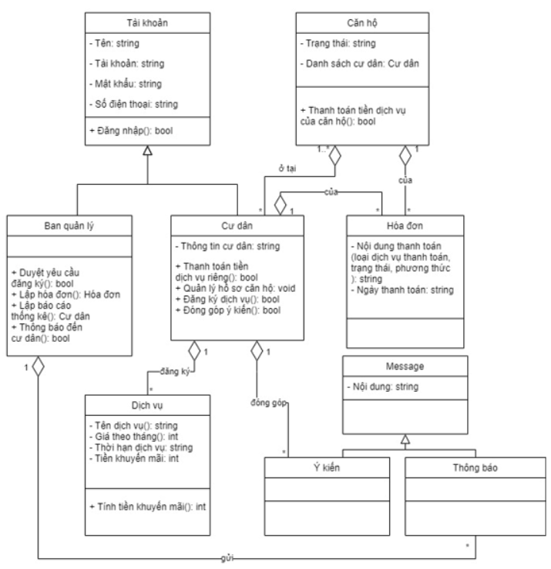

**Hình 3.1. Class Diagram của hệ thống**

### Đặc tả phương thức

* Class Căn hộ

|  |
| --- |
| Thanh toán tiền dịch vụ căn hộ()      IF(yêu cầu thanh toán)            Thanh toán dịch vụ  RETURN 1      ELSE RETURN 0 |

* Class Ban quản lý

|  |
| --- |
| Thông báo đến cư dân()      Thông báo = new Thông báo (nội dung)  RETURN Thông báo |

* Class Cư dân

|  |
| --- |
| Đăng ký dịch vụ()      IF (yều cầu đăng ký dịch vụ)  Đăng ký dịch vụ  RETURN 1  ELSE RETURN 0 |
| Đóng góp ý kiến()  Ý kiến = new Ý kiến (nội dung)  RETURN Ý kiến |

* Class Dịch vụ

|  |
| --- |
| Tính tiền khuyến mãi()     RETURN (thời hạn dịch vụ * giá tháng) – (tiền khuyến mãi * giá tháng) |

Hoàn thiện sơ đồ lớp của hệ thống, chúng em chuyển sang bước tiếp theo là mô hình hóa hoạt động, xây dựng sơ đồ tuần tự.

## Sơ đồ tuần tự

Sơ đồ tuần tự sẽ giúp ta nắm rõ hơn về cách hoạt động của hệ thống ứng với từng tác nhân và chức năng hệ thống tương ứng.

* + - Tác nhân ban quản lý

Tác nhân thứ nhất tác động đến hệ thống là ban quản lý, cùng với các chức năng tương ứng: Quản lý hồ sơ cư dân, xem ý kiến đóng góp và gửi thông báo. Hình dưới đây biểu diễn sơ đồ tuần tự của chức năng quản lý hồ sơ của cư dân:

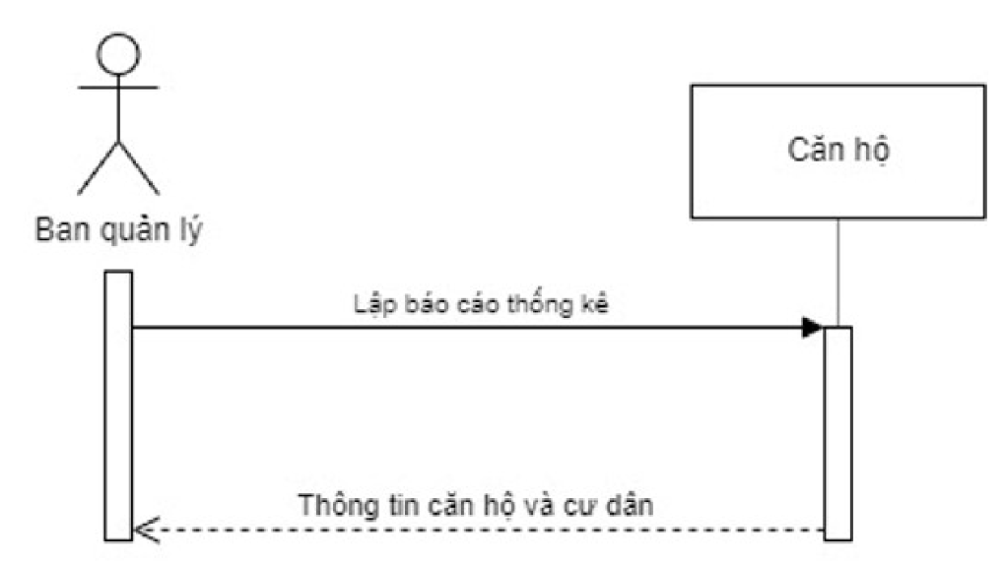

**Hình 3.2. Sequence diagram ban quản lý quản lý hồ sơ cư dân**

Tiếp theo là hình biểu diễn sơ đồ tuần tự của chức năng thông báo các hoạt động đến cư dân của ban quản lý:

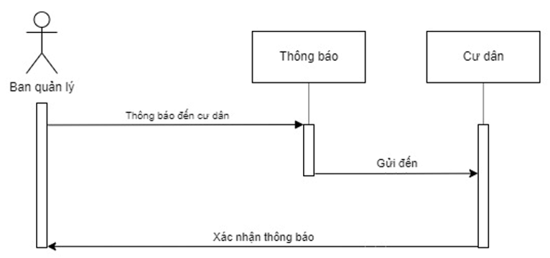

**Hình 3.3. Sequence diagram ban quản lý thông báo các hoạt động đến cư dân**

Tiếp đến đó chính là sơ đồ tuần tự của chức theo dõi & phản hồi ý kiến của cư dân:

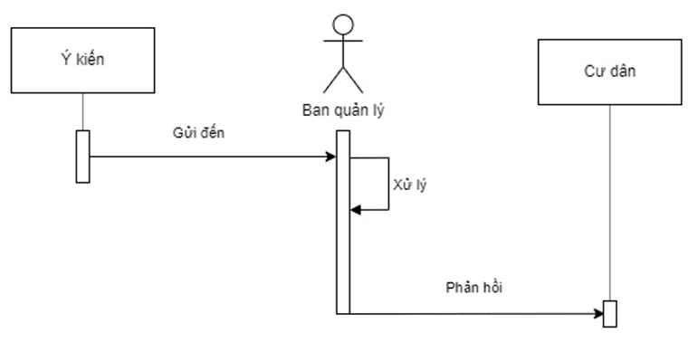

**Hình 3.4. Sequence diagram ban quản lý theo dõi & phản hồi ý kiến cư dân**

Cuối cùng là sơ đồ tuần tự của chức năng phê duyệt các yêu cầu đăng ký, thanh toán được thể hiện ở hình dưới:

**Hình 3.5. Sequence diagram ban quản lý phê duyệt các yêu cầu đăng ký, thanh toán**

* + - Tác nhân cư dân

Tác nhân tiếp theo tác động đến hệ thống là cư dân, cùng với các chức năng tương ứng là: Quản lý hồ sơ của căn hộ mình; Đóng góp ý kiến; Đăng ký dịch vụ; Thanh toán loại phí. Hình 3.6 dưới đây biểu diễn sơ đồ tuần tự của chức năng quản lý hồ sơ của căn hộ mình.

**Hình 3.6. Sequence diagram cư dân quản lý hồ sơ căn hộ mình**

Chức năng đóng góp ý kiến của cư dân được xây dựng sơ đồ tuần tự như hình 3.7:

**Hình 3.7. Sequence diagram cư dân đóng góp ý kiến**

Tiếp theo là chức năng đăng ký dịch vụ của cư dân được thể hiện ở hình dưới đây:

**Hình 3.8. Sequence diagram cư dân đăng ký dịch vụ**

Cuối cùng chính là sơ đồ tuần tự của chức năng thanh toán loại phí của cư dân:

**Hình 3.9. Sequence diagram cư dân thanh toán loại phí**

Như vậy, chúng em đã hoàn thành xây dựng sơ đồ tuần tự (Sequence Diagram) cho từng tác nhân ứng với từng chức năng của hệ thống.

## Xây dựng sơ đồ máy trạng thái

Bước tiếp theo trong mô hình hóa hoạt động là xây dựng sơ đồ trạng thái. Hoạt động được xây dựng sơ đồ máy trạng thái là đăng ký dịch vụ.

Mô hình hóa hoạt động trên được biểu diễn trong hình sơ đồ máy trạng thái dưới đây:

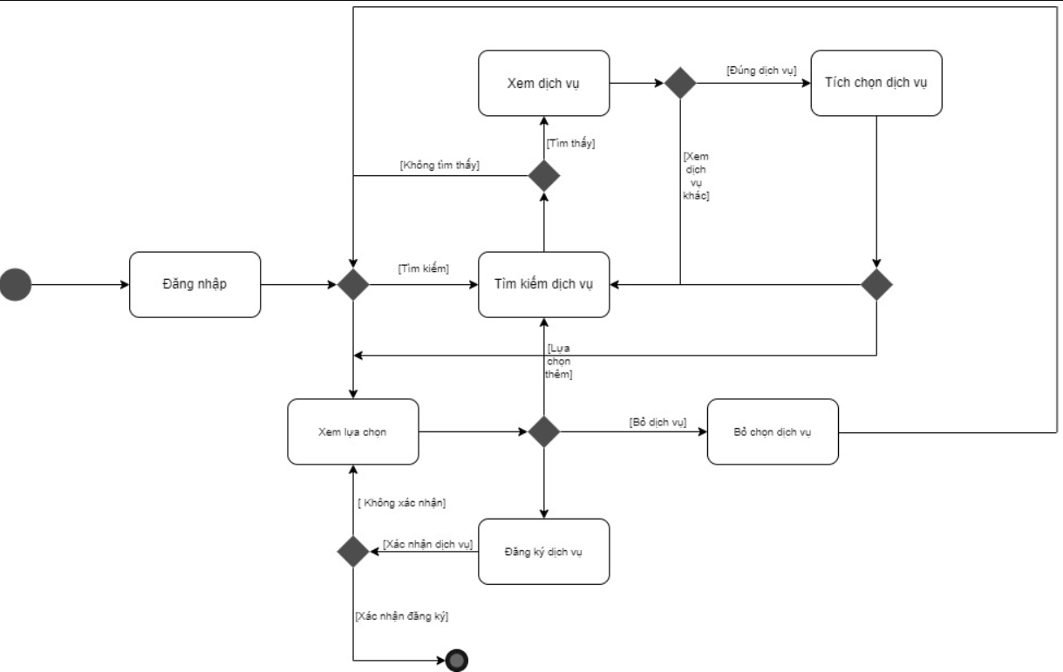

**Hình 3.10. Machine State Diagram của hoạt động đăng ký dịch vụ**

Như vậy, chúng em đã hoàn thành công việc phân tích hệ thống, bước cuối cùng thiết kế hệ thống sẽ được trình bày trong chương 4.

# THIẾT KẾ HỆ THỐNG

Tìm hiểu yêu cầu hệ thống và tiến hành phân tích các chức năng đã giúp chúng em có cái nhìn tổng quan về hệ thống ứng dụng cần thực hiện. Với những nội dung đã thực hiện ở các chương trên, chương cuối cùng sẽ tiến hành thiết kế hệ thống từ cơ sở dữ liệu đến giao diện sử dụng và cho ra sản phẩm.

## Thiết kế tổng thể

Trước hết chúng em xác định mục tiêu tổng thể như sau:

* + - Mục tiêu kiến trúc

Thời gian dành cho các giai đoạn thiết kế kiến trúc phụ thuộc vào sự phức tạp của từng giai đoạn, cụ thể. Việc xác định rõ mục tiêu kiến trúc nhằm tập trung công việc, tránh mất thời gian trong quá trình phát triển web:

**Bảng 4.1 Nội dung công việc và yêu cầu trong thiết kế hệ thống**

|  |  |  |  |
| --- | --- | --- | --- |
| STT | Giai đoạn | Thời gian | Yêu cầu |
| 1 | Thiết kế các lớp | 10 ngày | Hoàn thành thiết kế lớp |
| 2 | Thiết kế cơ sở dữ liệu | 10 ngày | Hoàn thành thiết kế CSDL |
| 3 | Thiết kế giao diện | 10 ngày | Hoàn thành thiết kế giao diện |

* + - Các hạn chế, khó khăn

Trong lựa chọn công nghệ: Việc sử dụng IDE nào để thiết kế ứng dụng quyết định trực tiếp đến đầu ra của dự án chính là ứng dụng cụ thể. Hiện nay có rất nhiều IDE được sử dụng để lập trình mã nguồn, thiết kế giao diện. Các phần mềm này có ưu điểm và nhược điểm khác nhau. Khó khăn trong việc lựa chọn phần mềm là do kiến thức và sự thông thạo đối với từng phần mềm của các thành viên trong nhóm là khác nhau, yêu cầu những công cụ phù hợp đối với cả nhóm phát triển.

Trong sử dụng, triển khai: Sau khi ứng dụng hoàn thành, đối tượng sử dụng chính mà ứng dụng nhắm đến là cư dân. Tuy nhiên để thích hợp cho nhiều đối tượng cư dân vẫn còn tương đối khó khăn. Giao diện cần nhẹ và đơn giản để tương thích với nhiều thiết bị đồng thời cũng cần phù hợp để dễ triển khai và bảo dưỡng.

Về kịch bản sử dụng, gồm các nội dung sau:

* + - Mô tả tóm tắt

Tên: Quản lý chung cư.

Mục đích: Giúp ban quản lý có thể quản lý các nghiệp vụ cơ bản của chung cư, giúp cư dân quản lý căn hộ và các thanh toán liên quan.

Tóm lược: Cư dân thanh toán tiền, đăng ký dịch vụ. Ban quản lý xác nhận đơn đăng ký và việc thanh toán tiền dịch vụ.

* + - Mô tả kịch bản

Tên điều kiện: Người dùng phải đăng nhập vào hệ thống. Kịch bản chính:

* Ban quản lý đăng nhập vào hệ thống.
* Ban quản lý tiến hành quản lý/cập nhật danh sách cư dân và căn hộ.
* Ban quản lý quản lý danh sách cư dân đăng kí dịch vụ và tình trạng thanh toán.
* Dịch vụ được lưu vào hệ thống với các thông tin: tên, thời hạn đăng ký, giá tiền, ..
* Khách hàng tìm kiếm tên dịch vụ (ở đây chúng em chỉ làm việc với dịch vụ bể bơi).
* Cư dân lựa chọn dịch vụ mà mình quan tâm (do quy mô nhỏ nên bỏ qua bước này -> vào thẳng phần đki dịch vụ bể bơi).
* Cư dân chọn thời hạn muốn đăng ký (đơn vị: tháng), vé ngày bỏ qua vì có thể đăng ký trực tiếp ở quầy.
* Hệ thống hiển thị hóa đơn, giá tiền, …

Về tổng quan, ứng dụng dùng để hiển thị thông tin dịch vụ cho cư dân xem và chọn để đăng ký. Ban quản lý sẽ thêm các dịch vụ, thay đổi hoặc xóa các dịch vụ trên app như hình sau:

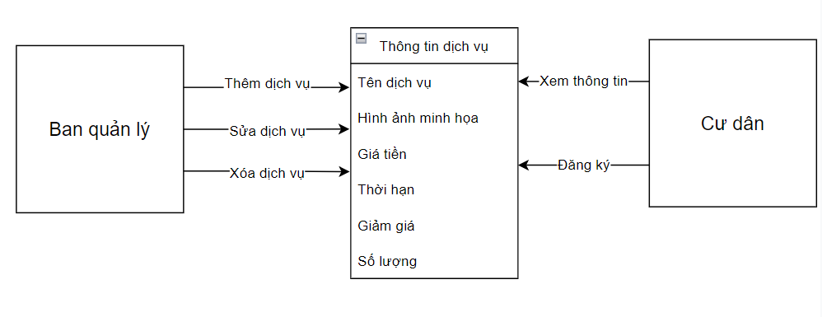

**Hình 4.1 Hình dung tổng quan về hệ thống**

Các vấn đề chính của app:

* Kho ứng dụng: app yêu cầu một kho ứng dụng để đẩy lên.
* Source code: yêu cầu mã nguồn ổn định, chính xác, phù hợp với các yêu cầu sử dụng, tiện cho quá trình nâng cấp, phát triển và bảo trì.
* Giao diện thân thiện, dễ sử dụng.

Đưa ra đề xuất giải pháp:

* Giải pháp đưa ra: Đưa ứng dụng lên App Store
* Xây dựng mã nguồn khoa học, dễ bảo trì, nâng cấp.

## Thiết kế các lớp

Sau khi đã phân tích thiết kế thổng thể, phần này chúng em sẽ phân tích thiết kế chi tiết của từng lớp, bao gồm:

1. Ban quản lý
2. Cư dân
3. Sản phẩm
4. Số lượng sản phẩm
5. Hóa đơn
6. Chi tiết hóa đơn

Chi tiết nội dung từng lớp sẽ được trình bày dưới đây.

* + - Ban quản lý

Manager (id_account, username, password, type)

Bảng 4.1 sẽ giải thích các kí hiệu.

**Bảng 4.2 Ý nghĩa ký hiệu trong lớp Ban quản lý**

|  |  |  |  |
| --- | --- | --- | --- |
| **Kí hiệu** | **Ý nghĩa** | **Kiểu dữ liệu** | **Giá trị mẫu** |
| id_mng | Mã số của quản lý | INT | 1 |
| username | Tên đăng nhập | VARCHAR (255) | user1 |
| password | Mật khẩu | VARCHAR (255) | 123456 |
| type | Nhiệm vụ, chức năng | VARCHAR(50) | Quản lý các loại hình dịch vụ |

* + - Cư dân

User (id_user, name, email, phone_number, gender, address, birthday, avatar) Bảng 4.3 sẽ giải thích các kí hiệu.

**Bảng 4.3 Ý nghĩa ký hiệu trong lớp Cư dân**

|  |  |  |  |
| --- | --- | --- | --- |
| **Kí hiệu** | **Ý nghĩa** | **Kiểu dữ liệu** | **Giá trị mẫu** |
| id_apartment | Số căn hộ | INT | 102 |
| id_user | Mã số của người dùng | INT | 1 |
| name | Tên đăng nhập | VARCHAR (30) | user1 |
| email | Địa chỉ email | VARCHAR (30) | [abc@gmail.com](mailto:abc@gmail.com) |
| phone_number | Số điện thoại | NVARCHAR (30) | 123456789 |
| gender | Giới tính | VARCHAR (30) | Nữ |
| address | Địa chỉ | VARCHAR (30) | Số 1, Phố A, Tỉnh B |
| birthday | Ngày sinh | VARCHAR (30) | 01/01/1999 |
| avatar | Ảnh đại diện | VARCHAR (30) | *.jpeg |

* + - Căn hộ

Apartment (id_apartment, status, electricity_bill)

Bảng 4.4 sẽ giải thích các kí hiệu.

**Bảng 4.4 Ý nghĩa ký hiệu trong lớp Căn hộ**

|  |  |  |  |
| --- | --- | --- | --- |
| **Kí hiệu** | **Ý nghĩa** | **Kiểu dữ liệu** | **Giá trị mẫu** |
| id_apartment | Số căn hộ | INT | 102 |
| status | Trạng thái | VARCHAR (30) | No/Yes |

* + - Dịch vụ

Service(name, price_by_month, term_of_service, discount, id_user_register)

Bảng 4.5 sẽ giải thích các kí hiệu.

**Bảng 4.5 Ý nghĩa ký hiệu trong lớp Dịch vụ**

|  |  |  |  |
| --- | --- | --- | --- |
| **Kí hiệu** | **Ý nghĩa** | **Kiểu dữ liệu** | **Giá trị mẫu** |
| name | Tên sản phẩm | VARCHAR (100) | Gym |
| price_by_month | Giá tháng | VARCHAR (30) | 200000 |
| term_of_service | Thời hạn dịch vụ | VARCHAR (100) | 10 (ngày) |
| discount | Giảm giá | INT | 20 (%) |
| id_user | ID người dùng đăng ký dịch vụ | INT | 1 |

* + - Hóa đơn

Bill (id_bill, id_customer, date, status)

Bảng 4.6 sẽ giải thích các kí hiệu.

**Bảng 4.6 Ý nghĩa ký hiệu trong lớp Hóa đơn**

|  |  |  |  |
| --- | --- | --- | --- |
| **Kí hiệu** | **Ý nghĩa** | **Kiểu dữ liệu** | **Giá trị mẫu** |
| id_apartment | Số nhà | INT | 102 |
| bill_name | Tên hóa đơn | VARCHAR (30) | Tiền điện |
| start_date | Ngày bắt đầu | DATE | 2022-06-12 |
| end_date | Ngày thanh toán | DATE | 2022-07-12 |
| status | Trạng thái đơn hàng | VARCHAR (30) | Đã thanh toán |

* + - Thông báo

Notification (id, content)

Bảng 4.7 sẽ giải thích các kí hiệu.

**Bảng 4.7 Ý nghĩa ký hiệu trong lớp Thông báo**

|  |  |  |  |
| --- | --- | --- | --- |
| **Kí hiệu** | **Ý nghĩa** | **Kiểu dữ liệu** | **Giá trị mẫu** |
| id | Số thứ tự | INT | 1 |
| content | Nội dung | VARCHAR(255) | Có giảm giá lên đến 50% giá vé sử dụng dịch vụ bể bơi đối với cư dân trong chung cư ,.. |
| id_apartment | Số căn hộ | INT | 102 |

* Ý kiến

Formulation(id, content, id_apartment)

Bảng 4.8 sẽ giải thích các kí hiệu

**Bảng 4.8 Ý nghĩa ký hiệu trong lớp Ý kiến**

|  |  |  |  |
| --- | --- | --- | --- |
| **Kí hiệu** | **Ý nghĩa** | **Kiểu dữ liệu** | **Giá trị mẫu** |
| id | Số thứ tự | INT | 1 |
| content | Nội dung | VARCHAR(255) | Vấn đề tiếng ồn khoan đục tường làm ảnh hưởng đến giấc ngủ … |
| id_apartment | Số thứ tự căn hộ | INT | 1 |

## Thiết kế cơ sở dữ liệu

Để thiết kế cơ sở dữ liệu, chúng em xây dựng các mô hình liên kết thực thể với các lớp dữ liệu được chuẩn hóa về dạng 3NF.

**Hình 4.1 Mô hình liên kết thực thể ED**

Dựa vào các ràng buộc, mối liên kết được thể hiện như trong hình 4.2, có thể xác định các phụ thuộc hàm như sau:

id_account → username, password

id_mng → id_account, name, type

id_user → id_account, id_apartment, name, email, phone_number, gender, address, birthday, avatar

id_apartment → status

id_service → id_user, name, price_by_month, term_of_service, discount

id_bill → id_apartment, bill_name, start_date, end_date, status

id_notification → id_apartment, content

id_idea → id_apartment, content

**Hình 4.2 Mô hình thực thể liên kết ERD của hệ thống**

Như vậy, chúng em đã thiết kế xong cơ sở dữ liệu của hệ thống. Nội dung tiếp theo sẽ thực hiện thiết kế các giao diện ứng dụng.

## Thiết kế các giao diện

Toàn bộ chương trình có thể được theo dõi tại link sau: https://github.com/lethang47/Quanlychungcu?fbclid=IwAR0QT2WbZICM1xvz5mbmuBzbuR1boExzJ86VXQ7PiLu5Zewag7vQqTWmYF8

Dưới đây chúng em xin trình bày một số trang giao diện mà nhóm đã thực hiện được.

1. Giao diện

Đầu tiên là giao diện màn hình đăng nhập vào ứng dụng. Người sử dụng sẽ nhập tài khoản, mật khẩu (đã được cấp khi mua căn hộ) vào các trường tương ứng, sau đó tích vào ô để chọn loại tài khoản (cư dân/ban quản lý) để hệ thống tiến hành xác nhận tài khoản.

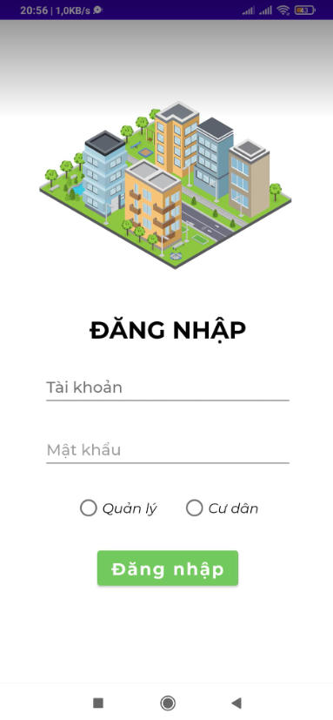

**Hình 4.3. Giao diện đăng nhập vào ứng dụng**

1. Về cư dân

Đầu tiên, cư dân có thể xem được danh sách thành viên

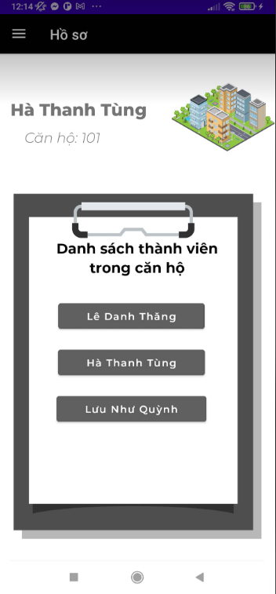

**Hình 4.4. Giao diện xem các thành viên trong căn hộ**

Tiếp theo, từng cư dân có thể xem được hồ sơ, thông tin cá nhân của bản thân mình:

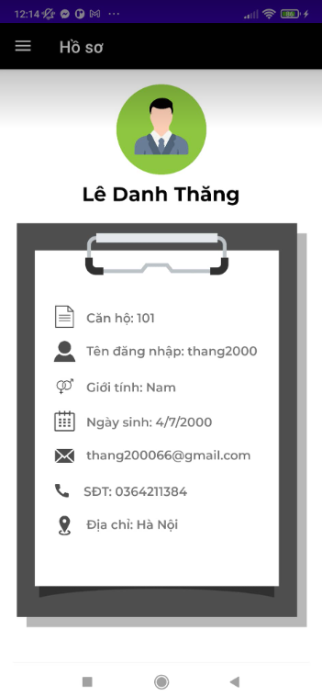

**Hình 4.5. Giao diện quản lý hồ sơ cá nhân của Cư dân**

Đây là giao diện để cư dân sửa hồ sơ của mình, trong trường hợp có 1 vài thông tin sai sót trong hồ sơ cá nhân:

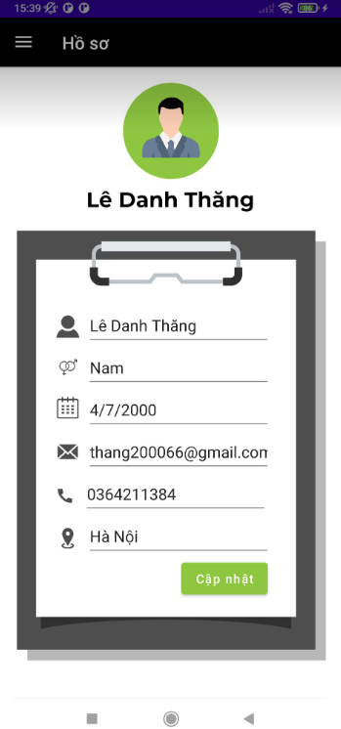

**Hình 4.6. Giao diện chỉnh sửa hồ sơ cá nhân của Cư dân**

Tiếp theo, cư dân có thể lựa chọn loại hình dịch vụ mong muốn để đăng ký.

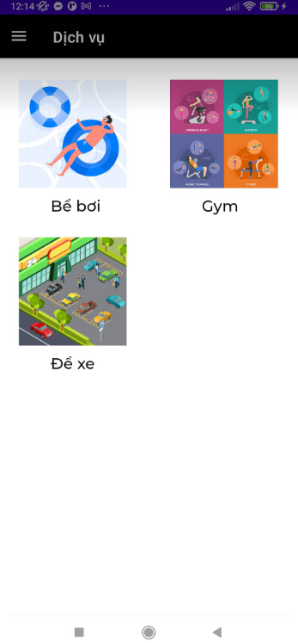

**Hình 4.7. Giao diện lựa chọn loại hình dịch vụ của Cư dân**

Cư dân sẽ đăng ký loại vé và số tháng đăng ký, đồng thời có thể kiểm tra trạng thái đăng ký cũng như thời gian xét duyệt như hình dưới đây:

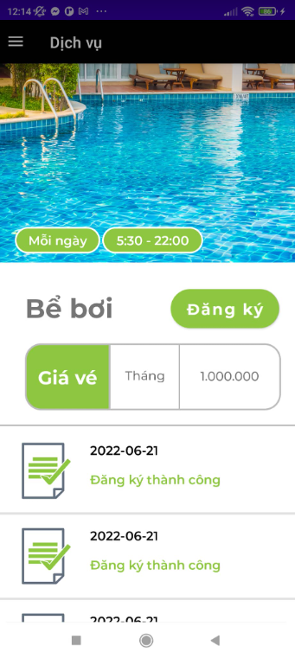

**Hình 4.8. Giao diện đăng ký dịch vụ “bể bơi” của Cư dân**

Dưới đây là form đăng ký/ thanh toán của ứng dụng chúng em thiết kế:

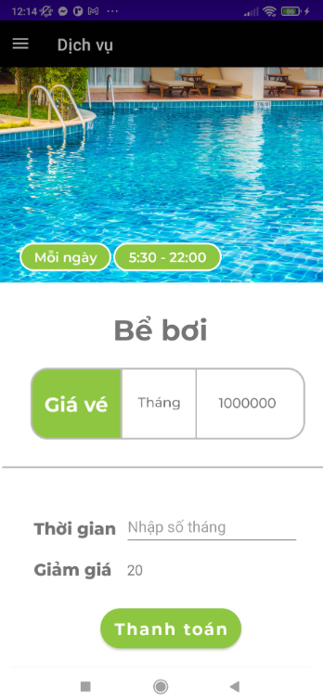

**Hình 4.9. Giao diện form đăng ký và thanh toán dịch vụ Cư dân**

Cuối cùng, cư dân có thể điền form để góp ý cho ban quản lý về các vấn đề tồn đọng cũng như đề xuất để giúp cải thiện chất lượng sống của cả chung cư:

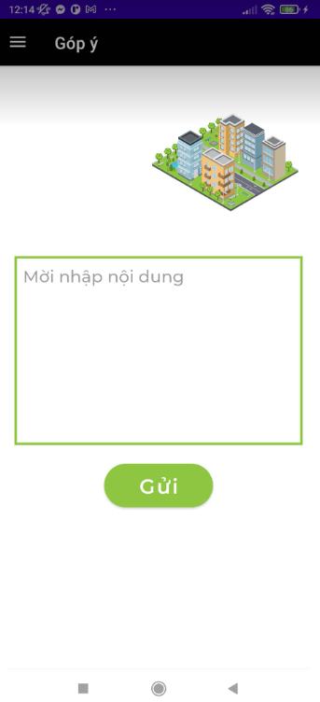

**Hình 4.10. Giao diện form góp ý của Cư dân**

1. Về Ban quản lý

Hình dưới đây là giao diện của quản lý khi đăng nhập thành công:

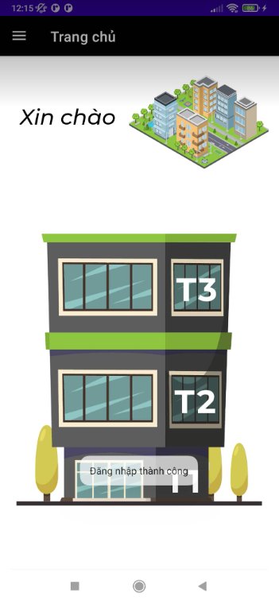

**Hình 4.11. Giao diện sau khi đăng nhập thành công của Ban quản lý**

Hình dưới đây là giao diện khi quản lý danh sách các căn hộ :

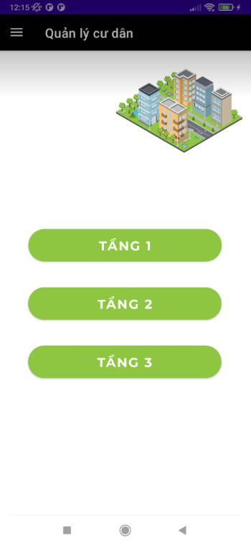

**Hình 4.12. Giao diện quản lý danh sách các tầng của chung cư**

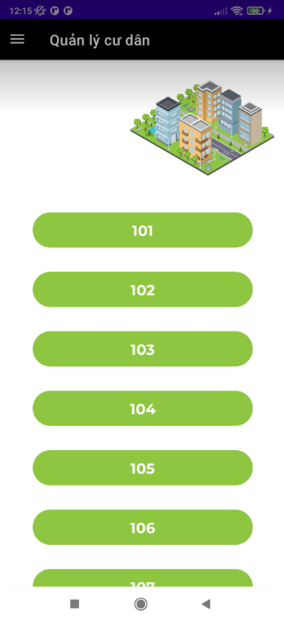

**Hình 4.13. Giao diện quản lý các căn hộ trong 1 tầng của chung cư**

Đây là giao diện phản hồi của Ban quản lý đối với ý kiến của Căn hộ:

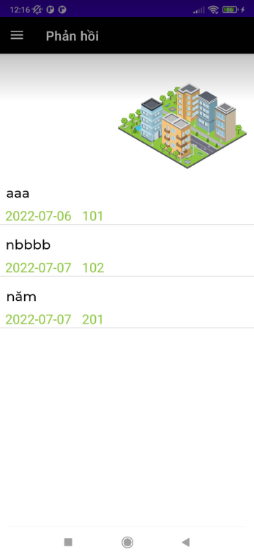

**Hình 4.14. Giao diện phản hồi của Ban quản lý đối với ý kiến của Căn hộ**

Tiếp theo là thông báo của Ban quản lý đối với mọi cư dân trong chung cư:

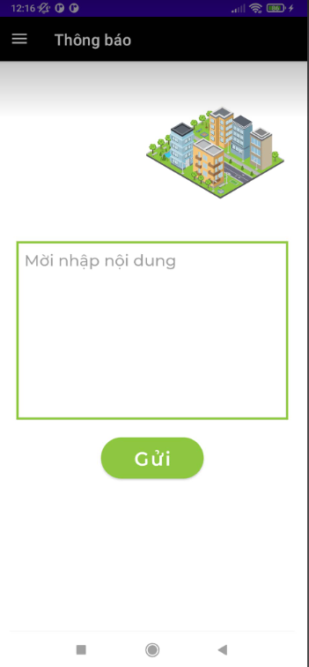

**Hình 4.15. Giao diện thông báo của Ban quản lý đến cư dân**

# KẾT LUẬN

## Kết luận chung

Đề tài “Thiết kế ứng dụng quản lý chung cư” được thực hiện đã tạo 1 nền tảng cơ sở ban đầu để có thể hỗ trợ thêm cho các bạn muốn thiết kế một App hoàn chỉnh. Mặc dù đã có nhiều cố gắng, tìm hiểu các kiến thức đã học, kết hợp tra cứu các tài liệu chuyên ngành nhưng do hạn chế về thời gian, khả năng và kinh nghiệm nên không tránh khỏi những thiếu sót nhất định. Bởi vậy đề tài đã hoàn thành ở mức độ sau:

Về công nghệ:

* Tìm hiểu được các ngôn ngữ lập trình như Java và hệ quản trị cơ sở dữ liệu MySQL.
* Tìm hiểu và nắm bắt được việc lập trình app trên IDE Android Studio.

Về cài đặt chương trình:

* Đã đáp ứng đầy đủ yêu cầu chức năng đặt ra khi phân tích dự án (cả phía cư dân và ban quản lý).

Tính năng của chương trình:

* Thông tin về dịch vụ, căn hộ, cư dân... được cập nhật kịp thời và chính xác.
* Giao diện thân thiện với người dùng.

## Hướng phát triển

Có thể tìm hiểu sâu hơn về các ngôn ngữ lập trình để đáp ứng nhiều hơn nữa nhu cầu của người sử dụng, phát triển và tối ưu hóa hệ thống. Tìm hiểu thêm một số ngôn ngữ, các phần mềm ứng dụng để nâng cao giao diện đồ họa đẹp mắt, thân thiện hơn… Xây dựng ứng dụng quy mô lớn hơn với nhiều ứng dụng, chức năng...

Mặc dù đã cố gắng hoàn chỉnh các yêu cầu nhưng bài báo cáo còn rất nhiều thiếu sót, chúng em mong thầy giúp đỡ và xem xét, đề xuất thêm các ý kiến cũng như bổ sung các vấn đề phục vụ cho việc xây dựng App để chúng em có thể hoàn chỉnh hơn.

Cuối cùng, một lần nữa, chúng em xin chân thành cảm ơn thầy Nguyễn Thanh Bình, các anh chị khóa trước đã chỉ bảo nhiệt tình giúp đỡ chúng em hoàn thành môn học này.

# TÀI LIỆU THAM KHẢO

1. [https://www.geeksforgeeks.org/introduction-fragments-android/?fbclid=IwAR237CBnXLM5Jk7pk3rLF9gWMOVFBZdwhY14YSBzeUnS0bac67E3cZyRL4I](https://themes.getbootstrap.com/) truy nhập cuối cùng ngày 01/07/2022
2. [https://www.geeksforgeeks.org/android-studio-tutorial/?fbclid=IwAR1Exx8YvWY5xqE7k5C2i34iLhhTRzww3_eSQQrF37Kk24g57uqyAtirWUQ](https://www.w3schools.com/) truy nhập cuối cùng ngày 02/07/2022
3. <https://www.geeksforgeeks.org/toolbar-in-android-with-example/?fbclid=IwAR3bHFDhXspPKlN4aTgR3Z9Qwi8qLvgr0UBHMQGzxfbbysDmPer1rMZ3rEQ> truy nhập cuối cùng ngày 08/07/2022